**2022./2023. mācību gada**

|  |
| --- |
| **Bērnu un jauniešu centrs "IK Auseklis"** |
| (interešu izglītības iestādes nosaukums)  **pašnovērtējuma ziņojums** |

|  |
| --- |
| Rīga |
| (vieta, datums skatāms laika zīmogā) |

Publiskojamā daļa

1. **Interešu izglītības iestādes (turpmāk** – **Iestāde) vispārīgs raksturojums**
   1. Izglītojamo skaits un īstenotās interešu izglītības programmas (turpmāk – Izglītības programma) 2022./2023. mācību gadā

|  |  |  |  |  |  |  |  |
| --- | --- | --- | --- | --- | --- | --- | --- |
| Nr.p.k. | Interešu izglītības joma saskaņā ar Valsts izglītības informācijas sistēmas (turpmāk - VIIS) datiem | Interešu izglītības apakšjoma saskaņā ar VIIS datiem | Izglītības programmas nosaukums | Grupu skaits programmā | Izglītojamo skaits, uzsākot 2022./2023. māc.g. (01.10.2022.) | Izglītojamo skaits, noslēdzot 2022./2023.māc.g.  (31.05.2023.) | Izglītības programmas  īstenošanas adrese un iestādes nosaukums |
|  | Sporta interešu izglītība, Individuālie sporta veidi | Citi individuālie sporta veidi | Šaušana | 6 | 75 | 84 | Bērnu un jauniešu centrs "IK Auseklis", Vizlas iela 1, Rīga |
| 2. | Sporta interešu izglītība, Individuālie sporta veidi | Bokss/Taibokss | Bokss | 4 | 82 | 73 | Bērnu un jauniešu centrs "IK Auseklis", Silciema iela 3, Rīga |
| 3. | Sporta interešu izglītība, Individuālie sporta veidi | Vispusīgā fiziskā sagatavotība | Vispusīgā fiziskā sagatavotība | 9 | 166 | 166 | Bērnu un jauniešu centrs "IK Auseklis", Silciema iela 3, Rīga |
| 4. | Kultūrizglītība, Vizuālā un vizuāli plastiskā māksla | Keramika | Keramikas pulciņš "Brīnums" | 2 | 37 | 42 | Bērnu un jauniešu centrs "IK Auseklis", Silciema iela 3, Rīga |
| 5. | Kultūrizglītība, Vizuālā un vizuāli plastiskā māksla | Keramika | Keramikas pulciņš "Četri" | 3 | 43 | 45 | Bērnu un jauniešu centrs "IK Auseklis", Silciema iela 3, Rīga |
| 6. | Kultūrizglītība, Vizuālā un vizuāli plastiskā māksla | Keramika | Keramikas studija "RIPA" | 3 | 38 | 44 | Bērnu un jauniešu centrs "IK Auseklis", Silciema iela 3, Rīga |
| 7. | Vides interešu izglītība | Lietu otrā dzīve | Dabai draudzīgs | 1 | 11 | 14 | Bērnu un jauniešu centrs "IK Auseklis", Silciema iela 3, Rīga |
| 8. | Sporta interešu izglītība, individuālie sporta veidi | Sporta dejas | Sporta dejas | 2 | 31 | 42 | Bērnu un jauniešu centrs "IK Auseklis", Silciema iela 3, Rīga |
| 9. | Kultūrizglītība, Deja | Citas deju programmas | Deja un ritmika | 7 | 134 | 135 | Bērnu un jauniešu centrs "IK Auseklis",Mežciema iela 41, Rīga |
| 10. | Kultūrizglītība, Vizuālā un vizuāli plastiskā māksla | Šūšana, modelēšana | Šūšanas pulciņš "Ātrā adatiņa" | 2 | 13 | 14 | Bērnu un jauniešu centrs "IK Auseklis", Silciema iela 3, Rīga |
| 11. | Kultūrizglītība, Deja | Tautas deja, Pirmsskola tautas deju kolektīvs | Tautas dejas, TDA Dancītis | 2 | 33 | 40 | Rīgas Hanzas vidusskola, Grostonas iela 5, Rīga BJC "IK Auseklis", Silciema iela 3, Rīga |
| 12. | Kultūrizglītība, Deja | Tautas deja, 5.-6.klašu tautas deju kolektīvs | Tautas dejas, TDA Dancītis | 2 | 30 | 32 | Rīgas Hanzas vidusskola, Grostonas iela 5, Rīga BJC "IK Auseklis", Silciema iela 3, Rīga |
| 13. | Kultūrizglītība, Deja | Tautas deja, 10.-12.klašu tautas deju kolektīvs | Tautas dejas, TDA Dancītis | 3 | 39 | 37 | Rīgas Hanzas vidusskola, Grostonas iela 5, Rīga BJC "IK Auseklis", Silciema iela 3, Rīga |
| 14. | Kultūrizglītība, Deja | Tautas deja, 1.-2.klašu tautas deju kolektīvs | Tautas dejas, TDA Dancītis | 1 | 15 | 16 | Rīgas Hanzas vidusskola, Grostonas iela 5, Rīga BJC "IK Auseklis", Silciema iela 3, Rīga |
| 15. | Kultūrizglītība, Deja | Tautas deja, 3.-4.klašu tautas deju kolektīvs | Tautas dejas, TDA Dancītis | 1 | 15 | 16 | Rīgas Hanzas vidusskola, Grostonas iela 5, Rīga BJC "IK Auseklis", Silciema iela 3, Rīga |
| 16. | Kultūrizglītība, Deja | Tautas deja, 7.-9.klašu tautas deju kolektīvs | Tautas dejas, TDA Dancītis | 1 | 9 | 9 | Rīgas Hanzas vidusskola, Grostonas iela 5, Rīga BJC "IK Auseklis", Silciema iela 3, Rīga |
| 17. | Sporta interešu izglītība, Individuālie sporta veidi | Citi individuālie sporta veidi | Orientēšanās | 9 | 126 | 134 | Rīgas 69. pamatskola, Imantas iela 11a, Rīga, Bērnu un jauniešu centrs "IK Auseklis", Silciema iela 3, Rīga, LSPA, Brīvības gatve 333, Rīga,  Mežciema pamatskola, Hipokrāta iela 31, Rīga |
| 18. | Kultūrizglītība, Mūzika | Vokālā apmācība / solisti | Mūzikas studija "Muzikālais moments" | 2 | 19 | 29 | Bērnu un jauniešu centrs "IK Auseklis", Silciema iela 3, Rīga |
| 19. | Kultūrizglītība, Radošās industrijas | Citas radošo industriju programmas | Stikls, vide, māksla "Stikliņi" | 1 | 16 | 16 | Bērnu un jauniešu centrs "IK Auseklis", Silciema iela 3, Rīga |
| 20. | Vides interešu izglītība | Lietu otrā dzīve | "Čaklie pirkstiņi" | 1 | 18 | 17 | Bērnu un jauniešu centrs "IK Auseklis", Silciema iela 3, Rīga |
| 21. | Sporta interešu izglītība, Individuālie sporta veidi | Galda teniss | Galda teniss | 2 | 27 | 30 | LU sporta zāle, Aspazijas bulvāris 5, Rīga |
| 22. | Sporta interešu izglītība, Tehniskie sporta veidi | Motosports | Spīdvejs | 1 | 10 | 17 | Bērnu un jauniešu centrs "IK Auseklis", Silciema iela 3, Rīga  Biķernieku trase, Rīga, S.Eizenšteina iela 4 |
| 23. | Citas izglītojošas programmas | Stila mācība | Friziermāksla, stils un mode | 2 | 24 | 23 | Bērnu un jauniešu centrs "IK Auseklis", Silciema iela 3, Rīga |
| 24. | Kultūrizglītība, Vizuālā un vizuāli plastiskā māksla | Zīmēšana, gleznošana | Vizuālās mākslas pulciņš | 5 | 67 | 69 | Bērnu un jauniešu centrs "IK Auseklis",Mežciema iela 41, Rīga |
| 25. | Kultūrizglītība, Vizuālā un vizuāli plastiskā māksla | Kokapstrāde | Kokapstrādes pulciņš | 1 | 8 | 8 | Bērnu un jauniešu centrs "IK Auseklis", Silciema iela 3, Rīga |
| 26. | Kultūrizglītība, Vizuālā un vizuāli plastiskā māksla | Rotu izgatavošana | Rotu izgatavošanas pulciņš "Rotas" | 1 | 16 | 14 | Bērnu un jauniešu centrs "IK Auseklis", Silciema iela 3, Rīga |
| 27. | Kultūrizglītība, Vizuālā un vizuāli plastiskā māksla | Ādas apstrāde | Ādas apstrādes pulciņš "Ādiņas" | 1 | 17 | 17 | Bērnu un jauniešu centrs "IK Auseklis", Silciema iela 3, Rīga |
| 28. | Kultūrizglītība, Vizuālā un vizuāli plastiskā māksla | Zīmēšana, gleznošana | Vizuālās mākslas pulciņš "Zīmulīši" | 2 | 32 | 26 | Bērnu un jauniešu centrs "IK Auseklis", Silciema iela 3, Rīga |
| 29. | Tehniskā jaunrade, Datorapmācība | 3D konstruēšana | Datordizains | 1 | 16 | 16 | Bērnu un jauniešu centrs "IK Auseklis", Silciema iela 3, Rīga |
| 30. | Sporta interešu izglītība, Individuālie sporta veidi | Grieķu -romiešu cīņa | Grieķu -romiešu cīņa | 2 | 33 | 34 | Bērnu un jauniešu centrs "IK Auseklis", Silciema iela 3, Rīga |
| 31. | Sporta interešu izglītība, Individuālie sporta veidi | Citi individuālie sporta veidi | Atlētisms | 2 | 35 | 41 | Bērnu un jauniešu centrs "IK Auseklis", Silciema iela 3, Rīga |
| 32. | Sporta interešu izglītība, Individuālie sporta veidi | Citi individuālie sporta veidi | Sporta aerobika | 2 | 35 | 35 | Bērnu un jauniešu centrs "IK Auseklis", Silciema iela 3, Rīga |
| 33. | Kultūrizglītība, Radošās industrijas | Animācija | Animācija | 2 | 20 | 20 | Bērnu un jauniešu centrs "IK Auseklis", Silciema iela 3, Rīga |
| 34. | Tehniskā jaunrade, Datorapmācība | Datorapmācība | Datorgrafikas pamati | 1 | 11 | 11 | Bērnu un jauniešu centrs "IK Auseklis", Silciema iela 3, Rīga |
| 35. | Kultūrizglītība, Vizuālā un vizuāli plastiskā māksla | Papīra plastika | Papīra dizaina pulciņš | 1 | 8 | 8 | Bērnu un jauniešu centrs "IK Auseklis", Silciema iela 3, Rīga |
| 36. | Kultūrizglītība, Vizuālā un vizuāli plastiskā māksla | Zīmēšana, gleznošana | Gleznošanas pulciņš "Palete" | 1 | 15 | 14 | Bērnu un jauniešu centrs "IK Auseklis", Silciema iela 3, Rīga |
| 37. | Sporta interešu izglītība, Individuālie sporta veidi | Orientēšanās | Orientēšanās uz slēpēm | 2 | 20 | 23 | Bērnu un jauniešu centrs "IK Auseklis", Silciema iela 3, Rīga, LSPA, Brīvības gatve 333, Rīga |
| 38. | Sporta interešu izglītība, Tehniskie sporta veidi | Motosports | Motosports | 1 | 16 | 17 | Bērnu un jauniešu centrs "IK Auseklis", Silciema iela 3, Rīga |
| 39. | Citas izglītojošas programmas | Valodas, Latviešu | Latviešu valoda | 4 | 56 | 57 | Bērnu un jauniešu centrs "IK Auseklis", Silciema iela 3, Rīga |
| 40. | Tehniskā jaunrade, Auto modelisms | Trases automodelisms | Trases automodelisms | 2 | 10 | 26 | Bērnu un jauniešu centrs "IK Auseklis", Silciema iela 3, Rīga |
| **Kopā** | | | | 98 | 1426 | 1511 |  |

izglītojamo skaits (fiziskās personas) **Iestādē 01.10.2022.:** 1426

izglītojamo skaits (fiziskās personas) **Iestādē 31.05.2023.**: 1511

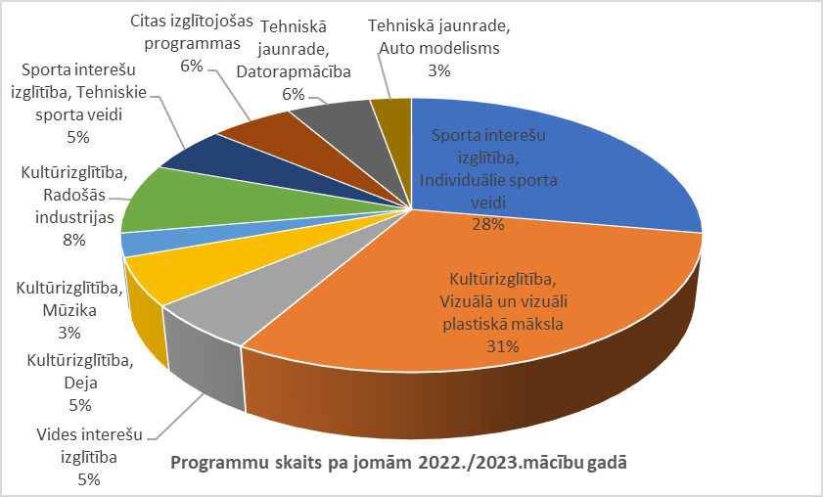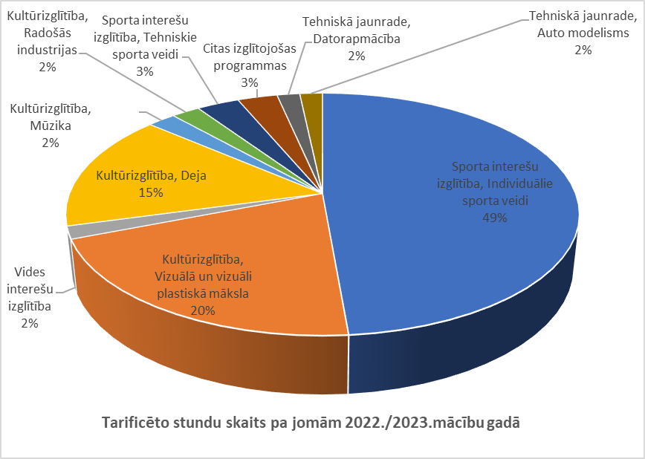

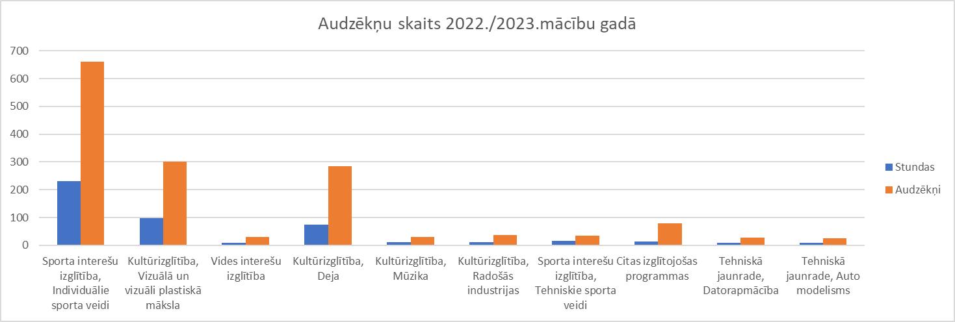

* 1. Pedagogu ilgstošās vakances

|  |  |  |  |  |
| --- | --- | --- | --- | --- |
| Nr.p.k. | Informācija | Likmju skaits | Amata un programmas nosaukums | Komentāri  *(skaidrojums)* |
| 1 | Interešu izglītības pedagogu/koncertmeistara skaits Iestādē 01.10.2022. | 18,428 | Interešu izglītības pedagogs/koncertmeistars | Interešu izglītības pedagoga/koncertmeistara kopējais likmju skaits iestādē |
| 2 | Cita pedagoģiska personāla skaits izglītības Iestādē 01.10.2022. | 5,125 | * Interešu izglītības iestādes direktors - 1 * Interešu izglītības iestādes direktora vietnieks – 2 * Izglītības metodiķis - 2 * Horeogrāfs 0.125 |  |
| 3 | Interešu izglītības pedagoga/koncertmeistara ilgstošās vakances (vairāk kā 2 mēneši) Iestādē 31.05.2023. | 0 |  |  |
| 4 | Cita pedagoģiska personāla ilgstošās vakances (vairāk kā 2 mēneši) Iestādē 31.05.2023. | 0 |  |  |

1. **Iestādes darbības pamatmērķis un darba prioritātes**
   1. **Iestādes misija –**  Nodrošināt jēgpilnu brīvā laika pavadīšanas iespēju kvalificētu pedagogu vadībā, kas centrēta uz bērnu un jauniešu vajadzībām un vēlmēm, dodot iespēju izglītojamajiem iepazīties ar tehnoloģiju iespējām un izmantot tās praksē.

2.2. **Iestādes vīzija** – Iestāde ir atvērta, konkurētspējīga un mūsdienīga mācību iestāde, kas nodrošina saturīga brīvā laika pavadīšanas iespējas .bērniem un jauniešiem, sekmē personiskās un nacionālās identitātes attīstīšanu, nodrošina kreatīvu pašizpausmi, novērš negatīvo tendenču attīstību bērnu un jauniešu vidū, veicina karjeras izvēles iespējas. Caurviju prasmes izglītojamo izglītībā, ko neatsverami papildina interešu izglītības aktivitātes, tiek izvirzīti pašizpausmes un kreativitātes aspekti darbojoties dažādu jomu nodarbībās. Interešu izglītība brīvi pieejama, bagāta tradīcijām, viens no veidiem kā veiksmīgi bērnus un jauniešus iesaistīt šajā tehnoloģiju pasaulē piedāvājot izmēģināt jaunas lietas, pilnveidot sevi, attīstīt savu talantu, piedalīties kultūras un sporta aktivitātēs.

**Darbības pamatmērķis, pamatuzdevumi/galvenie uzdevumi –**

* Pilnveidot interešu izglītības programmas, kuras iekļauj sevī kvalitatīvu mācību satura apgūšanu, plānošanu un organizēšanu, atbilstoši izglītojamo vecumposmam, individuālām spējām, nodrošinot mācību apstākļus talantu izkopšanai estētiski modernizētā vidē, kur lietderīgi pavadīt brīvo laiku.
* Nodrošināt izglītojamiem iespēju realizēt savu radošo pašizpausmi, attīstot personīgās īpašības, atbilstoši viņu interesēm un vajadzībām nodarbībās, kultūras un sporta pasākumos.
* Sniegt radošas, inovatīvas interešu izglītības nodarbības, ievērojot projekta “Skola-2030” ieteikumus, kuras iekļaus sevī caurviju prasmju veidošanos, patstāvīgā vai sadarbības ceļā ar citiem izglītojamiem.
* Pakāpeniski pilnveidot Centrā esošās interešu un STEM programmas, izstrādāt jaunas programmas ar inovatīvām tehnoloģijām.
* Turpināt popularizēt un reklamēt iestādi sociālajos medijos un tīklos, iestādes tīmekļvietnē, lai piesaistītu audzēkņus.

2.3. Citi, pēc Iestādes izvēles (*piemēram: vērtības*) – Interešu izglītības nodarbības bērniem un jauniešiem dod iespējas iedziļināties un gūt priekšstatus un sasniegumus. Interešu izglītība ir brīvprātīga, tās uzsākšanai nav nepieciešamas atbilstošas zināšanas. Gan mācīšana, gan mācīšanās ir virzīta, lai šo vīziju īstenotu. Interešu izglītības skolotāji strādā ar savām mācību programmām, plāno nodarbību saturu savas jomas ietvaros, starp jomām, vienas grupas ietvaros, domājot par nodarbību satura attīstību pa vecumposmiem, integrējot caurviju prasmju attīstību un vērtībās balstītu ieradumu veidošanos izglītošanās procesā, kā arī, piedaloties sporta un kultūras pasākumos. Interešu izglītības skolotāji pilnveido savu profesionalitāti, izvērtējot savu darbu un saņemot atgriezenisko saiti.

2.4. 2022./2023. mācību gada darba prioritātes, tajā skaitā audzināšanas darba prioritātes, un sasniegtie rezultāti

|  |  |  |  |
| --- | --- | --- | --- |
| Darba prioritāte | Sasniegtie rezultāti  *(kvantitatīvi un kvalitatīvi)* | Norāde par izpildi (sasniegts/daļēji sasniegts/ nav sasniegts) | Komentārs |
| 1. Pilnveidot esošās interešu izglītības programmas ar STEM aktualitātēm, lai ieinteresētu izglītojamos | a) kvalitatīvi:  1) ar caurviju tēmām papildinātas kultūrizglītības programmas.  2) izglītojamo piedalīšanās kultūras un sporta aktivitātēs. | Sasniegts | Iestāde motivē interešu izglītības skolotājus ieviest STEM elementus savās mācību programmās. |
|  | b) kvantitatīvi:  1) veicot kultūrizglītības korekcijas tematiskajos plānos, ir ieviestas 2 STEM programmas  2) sporta un kultūras pasākumu atspoguļošana iestādes tīmekļvietnē un sociālajos tīklos, un pedagogu atskaitēs | Sasniegts | Visi interesenti ir informēti par iestādes aktivitātēm |
| 1. Pilnveidot komunikāciju un informācijas apriti starp iestādi un izglītojamo vecākiem | a) kvalitatīvi  1) regulāra saziņa. Saziņas veidu pilnveidošana.  2) iestādes tīmekļvietnes sistemātiska aktualizēšana. | Sasniegts | Pedagogi ar ģimeni sazinās individuāli un ar WhatsApp starpniecību. |
|  | b) kvantitatīvi  1) piesaistīt ģimeni - līdz 30% -50% vecākus aktīvi iesaistīties anketēšanā.  2) iestādē tiek uzklausīti un iespēju robežās realizēti vecāku ierosinājumi darba pilnveidošanai | Sasniegts | Veikt regulāras vecāku aptaujas |
| 1. Nodrošināt atbalstu pulciņu darbā ikvienam izglītojamam, veicinot aktīvas un brīvas personības attīstību, ņemot vērā skolēna individuālās spējas un intereses mācību procesā izglītības programmu piedāvājumā | a) kvalitatīvi  1) pulciņu darbs tiek nodrošināts ar mācību materiāliem un mācību tehnisko bāzi.  2) sniegts finansiāls atbalsts dalībai pasākumos iestādē, valstī un ārvalstīs . | Sasniegts | Veikta aptauja par izglītojamo vēlmēm, labvēlīgas vides nodrošināšanai iestādē |
|  | b) kvantitatīvi  1) visu izglītības pakāpju izglītojamie piedalās Latvijas un starptautiskajos pasākumos  2) ieviestas divas jaunas programmas un pilnveidotas trīs programmas  3) piesaistīti trīs jauni interešu izglītības skolotāji | Sasniegts | Sistemātiski meklējam pedagogus, kas piedāvātu modernas interešu izglītības programmas.  Aptaujā piedalījās nepilni 300 izglītojamie. |

2.5. 2023./2024. mācību gada darba prioritātes, tajā skaitā audzināšanas darba prioritātes un plānotie sasniedzamie rezultāti *(kvalitatīvi un kvantitatīvi)*

|  |  |
| --- | --- |
| Darba prioritāte | Plānotie sasniedzamie rezultāti *(kvantitatīvi un kvalitatīvi)* |
| 1. Piesaistīt jaunus pedagogus un esošo pedagogu profesionālo prasmju un iemaņu pilnveidošanu | a) kvalitatīvi  1) atbalstīt pedagogu pilnveides kursu apmeklēšanu, atbalstīt inovatīvo tehnoloģiju pielietošanu |
|  | b) kvantitatīvi  1) nodrošināt mācību telpas ar datoriem, savienot tīklā un pievienot printeriem un papildināt 3-D printeru klāstu. |
| 1. Paplašināt sadarbības partneru loku, kas ļautu popularizēt iestādi un interešu izglītības programmas. | a) kvalitatīvi  1) veidot stabilu sadarbību ar tuvākajām apkaimju biedrībām un iestādēm, piedaloties viņu un organizējot kopīgus pasākumus. |
|  | b) kvantitatīvi  1) sistemātiski publicēt informāciju sociālajos tīklos un iestādes tīmekļvietnē, apmainīties ar informāciju ar sadarbības partneriem.  2) organizēt sistemātiski iestādē kultūras un sporta pasākumus. |
| 1. Pilnveidot informācijas apriti starp iestādi un izglītojamo vecākiem. | a) kvalitatīvi  1) pilnveidot saziņas formas ar vecākiem, kas pilnvērtīgāk radītu atgriezenisko saiti. |
|  | b) kvantitatīvi  1) iesaistīt līdz 60% vecākus anketēšanā u.c. formās |
| 1. Veidot labvēlīgu vidi izglītojamajiem, materiālās bāzes papildināšanā, finanšu līdzekļu lietderīgā izlietošanā. | a) kvalitatīvi  1) iestādes visu telpu labiekārtošana un modernizēšana ar jaunākajām tehnoloģijām.  2) iestādes darbu veikt, ievērojot energopārvaldības sistēmas prasības. |
|  | b) kvantitatīvi  1) iestādē ir mācību telpas, aktu zāle, izstāžu zāle, trenažieru zāle, minimoto muzejs, boksa zāle, cīņas telpa.  2) iegādāties divus 3-D printerus, uzstādīt karsto dzērienu un uzkodu automātus. |

1. **Kritēriju izvērtējums \***
   1. Kritērija “**Izglītības turpināšana un nodarbinātība**” stiprās puses un turpmākās attīstības vajadzības

|  |  |
| --- | --- |
| Stiprās puses | Turpmākās attīstības vajadzības |
| Informācija par interešu izglītības programmu piedāvājums iestādē atrodas tīmekļvietnē [www.ikauseklis.lv](http://www.ikauseklis.lv) , iestādes FB kontā <https://www.facebook.com/ikauseklis> instagram kontā [instagram.com/bjc_auseklis](https://instagram.com/bjc_auseklis) un pie ziņojumu dēļa iestādes telpās. Sadarbībā ar Teikas apkaimes biedrību izveidots video rullītis par iespējām iestādes <https://www.facebook.com/apkaimjukoordinatore.daigamezale/videos/1367445640488713?idorvanity=4126631344063437>  Sistemātiski tiek organizēti tradicionālie pasākumi iestādē un pulciņos.  Audzēkņiem un ģimenēm ar audzēkņiem organizējam pasākumus:  "Ziemas prieki Meteņos", "Sporto ar mani!", Ziemassvētku koncerts "Ziemas prieks", "Pavasara koncerts". 82% pedagogu pašvērtējumā norāda, ka sava pulciņa darbā pievērš uzmanību karjeras izglītībai (iepazīstas ar profesijām, specifikām, izglītojamie ir informēti, kā tas, ko viņi apgūst pulciņā var noderēt vienā vai otrā profesijā, dodas ekskursijās, meistarklasēs, tiekas ar populāriem cilvēkiem u.c. piemēri.)  31% pedagogu pulciņu programmās ir iekļautas tēmas, kas tieši attiecas uz karjeras izglītību.  Izglītojamie aptaujā norāda, ka pedagogi nodarbībās ir pievērsušies tēmai par profesijām, kas saistītas ar konkrētās interešu izglītības jomas specifiku. | Piesaistīt jaunus sadarbības partnerus.  Veikt vecāku un izglītojamo anketēšanu par karjeras izglītības izzināšanu caur interešu izglītību.  Pilnveidot programmu saturā tēmas, kas būtu tieši attiecināmas uz karjeras izglītību. |
| Par izglītojamo turpmākām studijām, mācībām informācija tiek monitorēta, to veic pulciņa pedagogi. Pašvērtējuma anketās norāda to, ka ir informēti par savu audzēkņu tālākajām darbībām. Ir LSPA studenti un absolventi, Valsts Mākslas akadēmijas studenti un absolventi, RTU arhitektūras studenti, kartogrāfi, mērnieki, Juveiskulas universitātes studenti (Somija). 4 izglītojamie darbojas NBS.  Ir izglītojamais, kas pabeidzis inženierzinātnes un izveidojis iekārtu, kas palīdz pilnveidot šaušanas prasmes (TRACE Electronic Shooting Systems) tā ir atpazīstama visā pasaulē.  Lielākā daļa 54% aptaujāto izglītojamo, kas apgūst interešu izglītību 3.i.p. un augstāk norāda, ka savā darbā neizvēlēsies profesiju, kas saistīta ar pulciņa jomu, jo pulciņu apmeklē, lai satiktos ar draugiem, darbotos radoši un fiziski, atslēgtos no ikdienas, pavadītu lietderīgi brīvo laiku, gūt prieku par paveikto, piepildītu sapņus.  Tajā pašā laikā 57% aptaujāto izglītojamo norāda, ka apgūtā interešu izglītības programma ir veicinājusi un ietekmējusi vēlamās profesijas izvēli.  Atbalstītot pulciņa audzēkņus, kuriem ir speciālās vajadzības vai grūtības mācībās pedagogi pašvērtējumos, norāda, ka pielāgo darbus izglītojamo spējām un prasmēm, ceļ bērna pašapziņu sniedzot konsultācijas, tiek veikti papildus skaidrojumi, pedagogs ir apguvis speciālā pedagoga arodu, pievērsta papildus uzmanība izglītojamajam, tiek pielāgots uzdevuma izpildes laiks, tiek integrēti kopējā grupā.  Apkopojot informāciju no pedagogu pašvērtējumiem var secināt, ka talantīgajiem izglītojamajiem ir vēlme turpināt studijas kādā mākslas nozares izglītības iestādē, būs aktīva dzīves veida piekritēji, iegūtās prasmes pētniecība, darba organizācija, sevis motivēšana, rūpīguma, iegūtais pulciņā dod pamatu pilnvērtīgas personības attīstībai u.c. vērtības noderēs jebkuras profesijas apguvē, turpinās izglītību mākslas un kultūras jomā, izskata variantus iestāties RSMT, studijas sporta zinātnē, iegūtais pulciņa nodarbībās norūda. | Veidot sistemātisku pieeju karjeras novērtēšanai, izglītojamiem par turpmākajām studijām un profesionālo darbību.  Veidot sistēmu, kurā noteikti visu iesaistīto pušu pienākumi par izglītojamiem, kas beiguši apmeklēt interešu izglītības nodarbības  Veikt vecāku un izglītojamo anketēšanu par profesijām. |

* 1. Kritērija “**Mācīšana un mācīšanās**” stiprās puses un turpmākās attīstības vajadzības

|  |  |
| --- | --- |
| Stiprās puses | Turpmākās attīstības vajadzības |
| Nodarbību vērošanā piedalās direktora vietnieces, izglītības metodiķes, pedagogu profesionālās darbības kvalitātes novērtēšanas komisija, pedagogi savā jomā, lai apzinātu reālo objektīvo situāciju par mācīšanas procesu. (Sīkāka informācija 2.2. un 2.3. punktā). Jaunajiem pedagogiem sniegts pedagoģisks atbalsts un vērotas nodarbības, direktora vietnieces un metodiķes nodarbības apmeklē iepriekš saskaņojot ar pedagogu. Vēroto nodarbību laikā iegūtā informācija tiek pārrunāta administrācijas sēdēs. Direktors organizē individuālas pārrunas ar pedagogu, lai pilnveidotu un ieviestu inovatīvās tehnoloģijas pulciņa nodarbībās, tiek pārrunātas vērotās nodarbības. 96% izglītojamo anketās norāda, ka pulciņa skolotājs veido pozitīvas, taisnīgas, cieņpilnas attiecības ar visiem pulciņa audzēkņiem, 62% norāda, ka lūdz palīdzību pulciņa skolotājam, ja ir radusies kāda problēma, 80% aptaujāto patīk pulciņa skolotājs. Iegūtie rezultāti liek secināt, ka pedagogi savu profesionālo darbu veic teicami. | Veidot sistēmu nodarbību vērošanai un mācību procesa pilnveidei interešu izglītības programmās, iepazīstināt pedagogus.  Veidot modeli, kā tiek apkopota un analizēta vērotajās nodarbībās iegūtā informācija, veicot iestādes un pulciņa darba pilnveides pasākumus.  Veidot mācību procesu didaktiski daudzveidīgu profesionālo pedagogu vadībā, kur izmanto dažādas mācību metodes, jaunradi un tehnoloģisko risinājumu, lai nodarbības ir interesantas un aizraujošas. |
| Pedagogi nodrošina mācību procesu, ņemot vērā izglītojamo vajadzības, spējas, intereses un vēlmes, izglītības procesā apgūst nepieciešamās zināšanas, prasmes un iemaņas. Pedagogi nodarbības vada profesionāli, izmanto dažādas nodarbību formas, dažādas mācību metodes, paņēmienus, izmanto tehnoloģijas, jēgpilnus uzdevumus, sniedz saprotamu informāciju, kas ved uz plānoto mērķu sasniegšanu. Pašvērtējumā 40% pedagogi norāda, ka telpas ir iekārtotas atbilstoši pulciņa specifikai, 30% norāda, ka nodarbību telpās ir laba materiāli tehniskā bāze, 18% ir didaktisko un metodisko materiālu bāze. Nodarbībās tiek sniegta un saņemta pedagogu un izglītojamo atgriezeniskā saite, izglītojamie prot novērtēt savu veikumu nodarbībā, pedagogs veicina un motivē apgūt piedāvāto nodarbības saturu, tas ir bērncentrēts un pielāgots izglītojamo spējām. 76% izglītojamie aptaujas anketās norāda, ka pulciņu darbs ir interesants, aptuveni 90% izglītojamo apliecina, ka uz pulciņiem nāk, jo patīk darboties praktiski, iemācīties ko jaunu, izmēģināt jaunas lietas, patīk skolotājs u.c. , atlikušie aptuveni 10% norāda, ka uz pulciņiem iet, tāpēc, ka mamma liek, tuvu mājām, bez maksas utt. | Jāplašina jau esošo materiāli tehnisko bāzi ar jaunākajām tehnoloģijām, lai nodarbības būtu vēl saistošākas un mācību metodes būtu inovatīvas. |
| Pedagogi ir informēti un labi pārzina sava pulciņa audzēkņu spējas, vajadzības, īpatnības, to pedagogi apliecina pašvērtējumā. Iestādē darbojas 13 grupas 4. un 5.izglītības pakāpē, kuru audzēkņi piedalās Latvijas, Eiropas līmeņa sacensībās un gūst godalgotas vietas (motosports, spīdvejs, orientēšanās, galda teniss, sporta aerobika, TDA "Dancītis"), darbojas 5 grupas 3.izglītības pakāpē (šaušana, orientēšanās, bokss, keramikas studija "Ripa"), šo visu grupu izglītojamie ir talantīgi audzēkņi, kuriem papildus atbalstu sniedz vecāki, sponsori, pulciņu skolotāji un iestāde budžeta ietvaros. Gūst augstus sasniegums arī 1.un 2.izgl.pak. izglītojamie kultūrizglītības, tehniskās jaunrades jomās. Informāciju par talantīgajiem izglītojamajiem, kam tiek sniegts individualizēts atbalsts, apkopo pulciņu pedagogi. Nepieciešamo atbalstu darbā ar bērniem ar īpašām vajadzībām sniedz katra pulciņa pedagogs. Pedagogi pašvērtējumā norāda, ka vada papildus treniņus, pieaicina speciālistus, veido mācību video, strādā individuāli, izstrādā individuālos plānus, lai varētu vēl labāk uzlabot talantīgo audzēkņu rezultātus.  Bērniem ar speciālajām vajadzībām ir izstrādātas interešu izglītības programmas - "Friziermāksla, stils un mode" un šūšanas pulciņš " Ātrā adatiņa", tajās piedalās tikai bērni ar īpašām vajadzībām. Ir bērni ar speciālajām vajadzībām, kas tiek integrēti pulciņos.  Informāciju par izglītojamajiem, kam tiek sniegts individualizēts atbalsts ir pulciņa pedagogu kompetence. | Apkopot un pilnveidot informāciju par izglītojamajiem, kam tiek sniegts individualizēts atbalsts, vērtēt atbalsts efektivitāti.  Veikt monitoringu par bērnu ar speciālajām vajadzībām integrēšanu pulciņā.  Veidot sistēmu, kurā noteikti visu iesaistīto pienākumi un atbildība darbā ar talantīgiem audzēkņiem (izglītojamiem). |

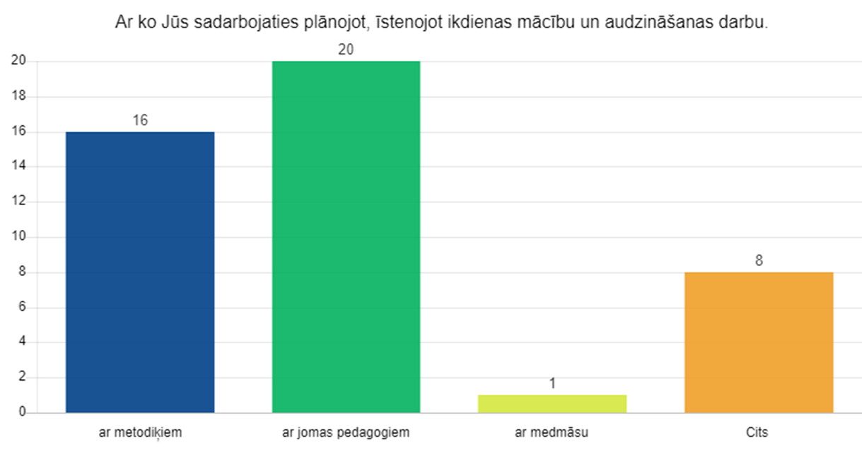

* 1. Kritērija “**Izglītības programmu īstenošana**” stiprās puses un turpmākās attīstības vajadzības

|  |  |
| --- | --- |
| Stiprās puses | Turpmākās attīstības vajadzības |
| VIIS ir ievietots iestādes nolikums.  Informācija par aktīvajām izglītības programmām un to īstenošanas vietām tiek atjaunota un papildināta pēc nepieciešamības. Regulāri 1-2 x mēnesī (pēc nepieciešamības) sistēmā VIIS tiek uzņemti un atskaitīti audzēkņi, informācija sakrīt ar iestādes rīkojumiem un nodarbību uzskaites žurnāliem. | Turpināt sekot aktualitātēm un izmaiņām sistēmā VIIS, pildīt un ievērot MK noteikumus. |
| Iestādē visas interešu izglītības programmas ir izstrādātas saskaņā ar Rīgas valstspilsētas pašvaldības Izglītības, kultūras un sporta departamenta (turpmāk – RVP IKSD) ieteikumiem un citiem normatīviem aktiem. Interešu izglītības programmu saturs un tematiskie plāni atspoguļo, ka tiek nodrošināts kompetenču pieejā balstīts mācību process, kas dažādām jomām ir atšķirīgs un specifisks, interešu izglītības programmās ietverta starppriekšmetu saikne, starpdisciplinārā mācīšanās, vērtību un tikumu apguve, paplašinot izglītojamiem redzesloku.  2022./2023.m.g. tika uzsākts ar 3 jaunām interešu izglītības programmām, divas no tām STEM un viena sporta jomā. Trīs interešu izglītības programmas mainīja jomu, no kultūrizglītības uz STEM. | Turpināt ieviest STEM programmas.  Nodrošināt materiāli tehnisko bāzi jaunu programmu īstenošanai un esošo programmu pilnveidošanai. |
| Iestādē pedagogu kolektīvs ir saliedēts un vienmēr atvērts sadarbībai starp vienas jomas pedagogiem kultūrizglītībā, sportā, sadarbojas pedagogi, kas strādā vienā kabinetā, vienā laikā, kuriem ir līdzīga vecuma izglītojamie, vienas jomas pedagogi savstarpēji dalījās savā pieredzē, visas atsauksmes un vērojuma rezultāti bija pozitīvi. Metodisko materiālu skatē piedalījās 13 pedagogi, meistarklases organizēja 6 pedagogi, nodarbību vērošanā kolēģiem piedalījās 10 pedagogi, un 13 pedagogi organizēja atklātās nodarbības kolēģiem un vecākiem, 16 pedagogi izstrādā metodiskos materiālus, noformēja izstāžu darbus, organizēja pasākumus un sacensības, organizēšanā piesaistīja kolēģus, piedalījās citu kolēģu vadītajās meistarklasēs un nodarbībās. | Regulāri, vismaz 1 reizi ceturksnī organizēt interešu izglītības jomu pedagogu kopīgās sanāksmes un pa jomām.  Turpināt nodarbību vērošanu starp visu jomu pedagogiem ar mērķi pieredzes apmaiņas nodošanai un sadarbības veicināšanai.  Turpināt meistarklašu organizēšanu, piesaistot lielāku pedagogu skaitu. |
| Iestādē sistemātiski tiek organizēti tradicionālie un veidoti jauni, dažādi pasākumi, kas guvuši apmeklētāju un audzēkņu atsaucību - septembrī tā ir atvērto durvju diena, oktobrī metodisko izstrādņu skate centrā un pilsētā, novembrī meistarklase "Patriotiskā piespraude" un izstāde " Veltījums Latvijai ", decembrī pasākums "Ziemassvētki Silciema ielā" un izstāde "Ziemas laiks", janvāris gada sākums bez pasākuma, februārī "Ziemas prieki-Meteņos" vizuālās un vizuāli plastiskās mākslas konkurss "Mocīša darbnīca", martā turpinās vizuālās un vizuāli plastiskās mākslas konkurss "Mocīša darbnīca", Muzeja pasākums "Satiec savu meistaru", aprīlī vizuālās un vizuāli plastiskās mākslas konkurss "Pļava mums apkārt", maijā ģimenes dienas pasākums "Sporto ar mani", noslēguma koncerts, jūnijā, augustā vasaras nometne. Daudziem pulciņu pedagogiem ir ikgadējas pulciņu tradīcijas, koncerti, sacensības, pasākumi, kas tiek rīkoti pulciņa ietvaros, kā arī pilsētas un valsts mēroga pasākumi. Par akitivitātēm informācija tiek publicēta sociālajos tīklos. | Turpināt atbalstīt pedagogus dažādu pasākumu organizēšanā un aicināt ieviest jaunas aktivitātes. |
| Uzsākot mācību procesu, nodarbības tiek pielāgotas pedagoga iespējām, ņemot vērā izglītojamo iespējas ierasties uz nodarbībām. 90% no pedagogiem pašvērtējumā norāda, ka darba organizācija iestādē tiek plānota tā, lai izglītojamie un pedagogi var laicīgi ierasties uz nodarbībām, sagatavoties tām, un visu paredzēto laiku veltīt produktīvam darbam, 10% norāda, ka šis process tiek nodrošināts daļēji. Iestādes administrācija iesaistās un risina gadījumus, kad tiek konstatētas problēmas, to apliecina 97% pedagogu pašvērtējumā. Iestādes pedagogi profesionālās pilnveides kursus apmeklē sistemātiski. | Turpināt organizēt darbu iestādē, censties ievērot pedagogu un audzēkņu vēlmes.  Sekot un veicināt pedagogu profesionālo pilnveidi. |
| Iestādē ir 9 jomu 40 programmas, pēdējos gados vērojams izglītojamo pieaugums. Nodarbības notiek Silciema ielā 3, sporta interešu izglītības nodarbības (orientēšanās, spīdvejs, motosports, galda teniss) notiek īrētās telpās, šaušana notiek BJC"IK Auseklis" šautuvē Vizlas ielā 1, nodarbības notiek diviem pedagogiem katru darba dienu, BJC "IK Auseklis" telpās Mežciema ielā notiek divas interešu izglītības programmas (vizuālā māksla, deja un ritmika). Iestādes pedagogi izmanto *edu.riga.lv* elektroniskos pastus un kopīgo WatsApp grupu. Centrā strādā divi pedagogi ar doktora grādu, kas nodrošina un sekmē kvalitatīvu izglītības programmu apguvi. | Turpināt paplašināt jomu programmu skaitu, modernizēt esošās programmas, lai būtu daudzveidīgāks pulciņu piedāvājums izglītojamajiem. |

* *Informācija 3.1.,3.2. un 3.3. punkta aizpildīšanai iegūstama no pašvērtējuma ziņojuma nepubliskojamās daļas 1.,2.,3. kritērija attiecīgās tabulas*

**4. Informācija par lielākajiem īstenotajiem projektiem 2022./2023. mācību gadā**

* 1. Ģimeņu dienas sporta svētki “Sporto ar mani” 15.05.2023. Rīgas pilsētas mēroga pasākums ar RVP IKSD finansiālo atbalstu.
  2. Projekts - līgums ar Latvijas Nacionālo bibliotēku par Minimotomuzeja digitalizēto krājumu materiālu ievadi un glabāšanu LNB digitālajā datu bāzē DOM, uzsākts 2022.gada decembrī. Pašlaik digitālajā datu bāzē apstrādātas un ievadītas 2227 Minimotomuzeja krājumu vienīgas, darbs turpinās.
  3. Projekts ar Latvijas Nacionālo kultūras centru par Minimotomuzeja iekļaušanu programmā “Latvijas skolas soma”, iesākts 2023.gada aprīlī. Ekskursija Minimotomuzejā, iepazīšanās ar iestādi un tā piedāvājumu un līdzdarbošanās pulciņu nodarbībās, kuras darbojās ekskursijas laikā.
  4. Projekts “Jugla - tā daļa manas Rīgas”, fotokolāžas izstāde (Rīgas centrālās bibliotēkas Biķernieku filiālbibliotēkā, Rīgas centrālās bibliotēkas “Avots” filiālbibliotēkas).

1. **Informācija par sadarbības partneriem, tajā skaitā institūcijām, ar kurām noslēgti sadarbības līgumi**
   1. SIA “RA Racing” veic spīdveja 500cm3 motociklu apkopi.
   2. Valsts akciju sabiedrība "Ceļu satiksmes drošības direkcija" nodrošina spīdveja pulciņu audzēkņu treniņprocesu Biķernieku kompleksās sporta bāzes spīdveja stadionā.
   3. SIA "Mykoob" nodrošina digitālo iestādes mācību procesa pārvaldes sistēmu "Mykoob".
   4. Valsts akciju sabiedrība "Latvijas pasts" nodrošina saziņas iespējas ar pirmsskolas izglītojamo vecākiem, ja nepieciešams.
   5. SIA “PRO 9” Latvija nodrošina angļu valodas nodarbības pirmsskolas grupu izglītojamajiem.
   6. “Par mācību treniņnodarbībām LSPA telpās” nodrošina orientēšanās pulciņa nodarbību norisi
   7. Nomas līgums galda tenisa nodarbībām LU nodrošina galda tenisa pulciņa nodarbību norisi
   8. Motociklu patapinājuma līgumi ar motosportistiem motokrosā un šosejā pa apli.
   9. Automašīnas patapinājuma līgumi par spīdveja pulciņa audzēkņu nogādāšanu uz ārvalstu sacensībām.
   10. Sadarbība ar Juglas apkaimes biedrību . Juglas apkaimes svētki 12.08.2023.
   11. Sadarbība ar Teikas apkaimes biedrību (ar koordinatores Daigas Mežules iniciatīvu tika uzņemta informatīvā filma par iestādi apmēram 14 min. garumā “Jugla BJC “IK Auseklis”, kas ievietota sociālajos tīklos).
   12. Sadarbība ar Juglas attīstības biedrību "Jugla"
   13. Sadarbība ar filiālbibliotēku "Strazds"
   14. Sadarbība ar Juglas filiālbibliotēku
   15. Sadarbība ar Biķernieku filiālbibliotēku
   16. Sadarbība ar Avots filiālbibliotēku
   17. Sadarbība ar Kalnciema kvartālu (BURTU tirgus Kalnciema kvartālā 26.08.2023.)
   18. Iestāde ar Minimotomuzeju ir pārstāvēta Latvijas Muzeja biedrībā.
   19. Sadarbība ar izglītības iestādēm, kurās notiek mūsu iestādes nodarbības un izglītības iestādēm, kuras vada nodarbības Silciema ielā 3 āra teritorijā.
2. **Citi svarīgi fakti (*sasniegumi, aktivitātes*) saskaņā ar Iestādes darba plānu** *(pēc Iestādes izvēles)*

6.1. TDA “Dancītis” dalība Vispārējos latviešu XXVII dziesmu un XVII deju svētki 30.06.-09.07.2023.

6.2. Bērnu un jauniešu centra “Laimīte” Rīgas Interešu izglītības metodiskā centrā (turpmāk - Metodiskais centrs) izdotajā metodiskā izstrādne “Etnogrāfisko deju apdaru veidošana un izmantošana skatuvisko tautas deju horeogrāfijās”, iestādes interešu izglītības skolotāja I.Dzene līdzautore ar 2 deju horeogrāfijām. Digitālā formā metodiskā grāmata “Ozoliņ(i)s diet(i) gāja, Liepu veda rociņā”.

6.3. Prezentācijas pasākumus “Jugla - tā daļa manas Rīgas” (“Nāc un piedalies!” publicitātes pasākums 06.09.2023. ar RVP IKSD finansiālo atbalstu.

6.4. Sacensības trases automodelismā iesācējiem “Bērnu un jauniešu centra “IK Auseklis” kauss” 09.05.2023. ar RVP IKSD finansiālo atbalstu.

6.5. Iestādes audzēkņi 2022./2023.mācību gadā aktīvi piedalījās 145 dažādos kultūras, sporta pasākumos un aktivitātēs, iestādē, Latvijā un ārvalstīs.

6.6. Tradicionālā bērnu un jauniešu vizuālās un vizuāli plastiskās mākslas konkurss- izstāde “Mocīšu darbnīca-17” (piedalījās 27 izglītības iestādes no Latvijas, 230 dalībnieki ar 120 darbiem un “Mototūrisms” (piedalījās 37 Latvijas izglītības iestādes, 245 dalībnieki ar 223 darbiem (134 - vizuālā māksla, 89 - vizuāli plastiskā māksla)).

6.7. Tradicionālā bērnu un jauniešu vizuālās un vizuāli plastiskās mākslas konkurss-izstāde “Daba mums apkārt. Pļava 17” un “Pļavā peļu jampadracis”.

6.8. Ilggadējā dalība starptautiskā pasākumā “Muzeju nakts” 13.05.2023. (apmeklēja 306 cilvēki).

6.9. Mācību gadā organizējam 2 dienas nometnes “Pretī saulei 1” (05.06.-16.06.2023.) un “Pretī saulei 2” (14.08.-25.08.2023.).

6.10. Masu medijos - žurnālā “IR” 2023.gada augustā ievietota publikācija “Kristaps Vladimirovs, trases automodelisma skolotājs” (Kristaps Vladimirovs vada iestādē automodelisma pulciņu).

6.11. Bērnu un jauniešu mākslas konkursa un tērpu skates “Rīgas toņi un pustoņi” pirmā kārta Vidzemes priekšpilsētas iestādēm no 13.03.-30.03.2023., skati rīko RVP IKSD sadarbībā ar Metodisko centru.

6.12. 2022./2023.mācību gada iestādes aktivitātes un tematisko plānu digitālais atspoguļojums [www.ikauseklis.lv](http://www.ikauseklis.lv)

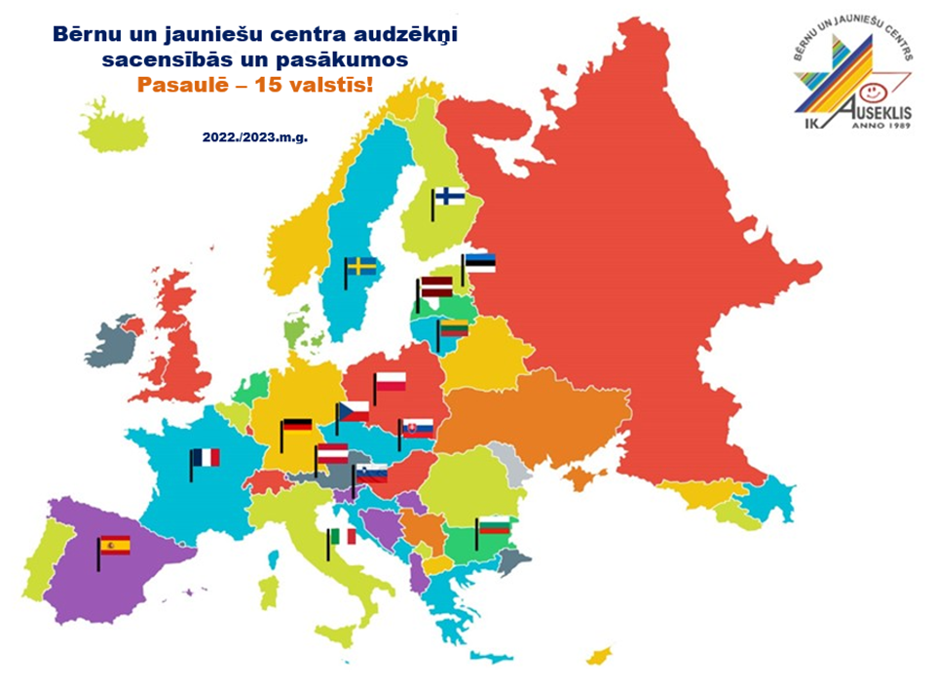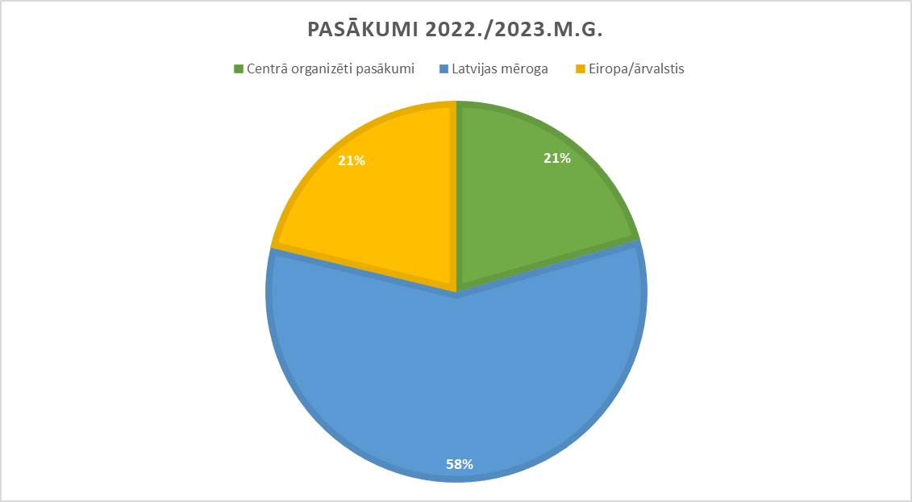

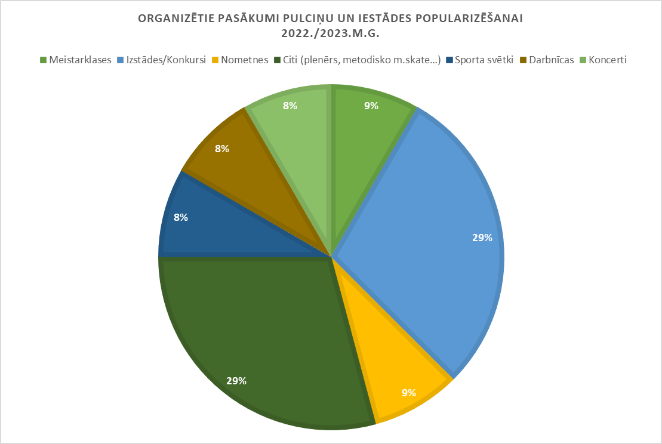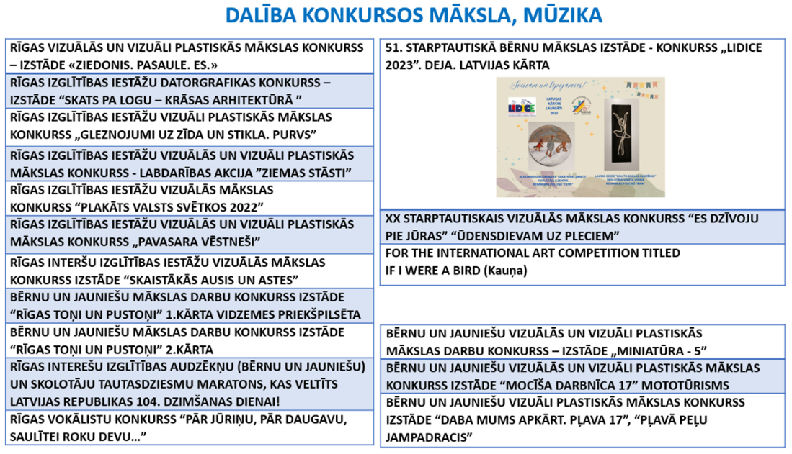

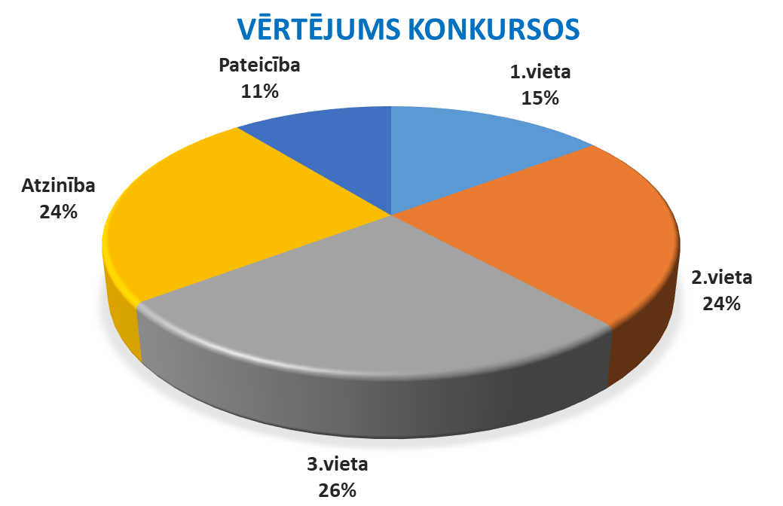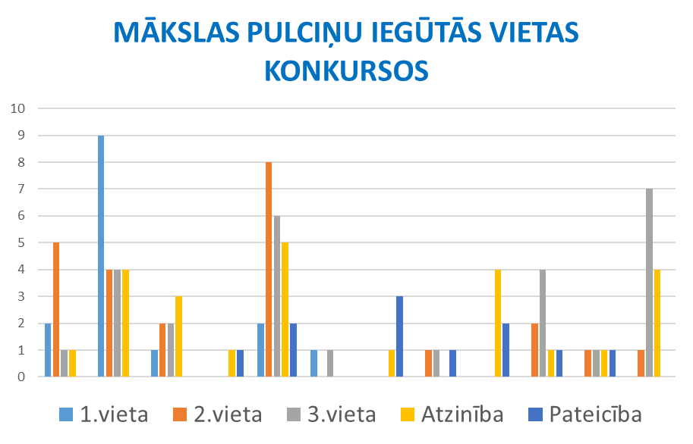

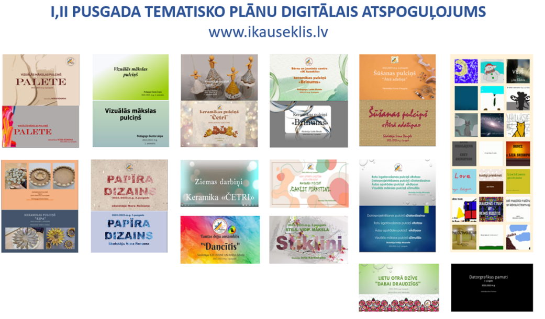

Bērnu un jauniešu centra "IK Auseklis" direktors V. Šibajevs

|  |
| --- |
| **Bērnu un jauniešu centrs "IK Auseklis"** |
| (interešu izglītības iestādes nosaukums)  **pašnovērtējuma ziņojums** |

|  |
| --- |
| Rīga |
| (vieta, datums skatāms laika zīmogā) |

Nepubliskojamā daļa

1. **Kritērija “Izglītības turpināšana un nodarbinātība” kvantitatīvais un kvalitatīvais izvērtējums**
   1. *Pašvērtēšanā izmantotā (-ās) kvalitātes vērtēšanas metode (-es):*

pedagogu pašvērtējuma analīze, izglītojamo aptaujas datu apkopojums, sociālo tīklu analīze, interešu izglītības programmu analīze, VIIS datu analīze, pedagogu atskaišu analīze.

* 1. *Kritērija “Izglītības turpināšana un nodarbinātība” pašvērtēšanā* ***iegūtais izglītības kvalitātes vērtējuma līmenis 1*** *(Izcili/ Ļoti labi / Labi / Jāpilnveido / Nepietiekami: ________________________****labi_****_________________________________________________________________________.*

*(ierakstīt izglītības kvalitātes vērtējuma līmeni* ***2****)*

*1 Iegūtais izglītības kvalitātes vērtējuma līmenis: paskaidrojums aprēķinam (1.2.1. un 1.2.2. punktos iegūto punktu kopsumma, piemēram 7 punkti, dalīt ar šajā kritērijā maksimāli iespējamajiem 10 punktiem, kas atbilst līmenim “izcili” un reizināt ar 100, kas ir 70 % un atbilst kvalitātes vērtējuma līmenim “labi”). Izglītības kvalitātes vērtējuma līmenis pie katra kritērija tiek noteikts pēc šādas procentuālās skalas: izcili – 91 līdz 100%; ļoti labi – 71 līdz 90%; labi – 51 līdz 70%; jāpilnveido – 31 līdz 50%; nepietiekami – līdz 30%.*

*2* *Izglītības kvalitātes vērtējuma līmeņi: “Izcili/Ļoti labi / Labi / Jāpilnveido/Nepietiekami”. Pēc IKVD skaidrojuma līmenis “izcili” pārsniedz prasības, kas definētas līmenī “ļoti labi” un būtu attiecināms uz tām iestādēm, kas dalās ar savu pieredzi valstī un pašvaldībā, sniedzot metodisku un izglītojošu atbalstu citām iestādēm. Savukārt kvalitātes vērtēšanas līmenis “nepietiekami” pēc apraksta ir zemāks par to, kas noteikts aprakstā zem līmeņa “jāpilnveido”.*

|  |  |  |  |  |
| --- | --- | --- | --- | --- |
| Nr. p.k. | Rezultatīvā rādītāja nosaukums | Izglītības kvalitātes vērtējuma līmenis **punktos**  *Izcili – 5 punkti /*  *Ļoti labi – 4 punkti/*  *Labi – 3 punkti/ Jāpilnveido – 2 punkti / Nepietiekami – 1 punkts* | Stiprās puses | Turpmākās attīstības vajadzības |
| 1.2.1 | Iestādes īstenotā karjeras izglītība | 4 punkti | Iestāde informē visus interesentus par interešu izglītības programmām sociālajos tīklos, iestādes tīmekļvietnē un iestādes telpās.  Sadarbībā ar Teikas apkaimes biedrību izveidots informatīvais video rullītis par nodarbību piedāvājumu: <https://www.facebook.com/apkaimjukoordinatore.daigamezale/videos/1367445640488713?idorvanity=4126631344063437>  Organizējam sistemātiski tradicionālos pasākumus audzēkņiem ar ģimenēm:  "Ziemas prieki Meteņos", "Sporto ar mani!", Ziemassvētku koncerts "Ziemas prieks", "Pavasara koncerts".  82% pedagogu pašvērtējumā norāda, ka sava pulciņa darbā pievērš uzmanību karjeras izglītībai (iepazīstas ar profesijām, specifikām, izglītojamie ir informēti, kā tas, ko viņi apgūst pulciņā var noderēt vienā vai otrā profesijā, dodas ekskursijās, meistarklasēs, tiekas ar populāriem cilvēkiem u.c. piemēri.)  31% pedagogu pulciņu programmās ir iekļautas tēmas, kas tieši attiecas uz karjeras izglītību.  3.un augstākās izglītības pakāpēs pedagogi apzina informāciju par izglītojamo turpmāko izglītību. Apkopojot izglītojamo aptaujas, tās norāda, ka pedagogi nodarbībās ir pievērsušies tēmai par profesijām, kas saistītas ar konkrētās interešu izglītības jomas specifiku. | Veikt vecāku un izglītojamo anketēšanu par karjeras izglītības izzināšanu caur interešu izglītību, izglītības turpināšanu.  Iekļaut un pilnveidot programmu saturā tēmas, kas būtu tieši attiecināmas uz karjeras izglītību.  Piesaistīt jaunus sadarbības partnerus, kas plašākā mērogā popularizētu interešu izglītības lomu karjeras izaugsmē. Turpināt apkopot datus par izglītojamo karjeras izglītības izvēli. |
| 1.2.2. | Iestādes īstenotais monitorings par izglītojamo iesaisti dažādās/vairākās Izglītības programmās, Izglītības programmu maiņu vai turpmākajām mācībām/studijām un/vai profesionālo darbību | 3 punkti | Dati par izglītojamo turpmākām mācībām tiek monitorēta, to veic pulciņa pedagogi, pašvērtējuma anketās norāda to, ka ir informēti par savu audzēkņu tālākajām darbībām. Ir LSPA studenti un absolventi, Valsts Mākslas akadēmijas studenti un absolventi, RTU arhitektūras studenti, kartogrāfi, mērnieki, Juveiskulas universitātes studenti (Somija). 4 izglītojamie darbojas NBS.  Ir izglītojamais, kas pabeidzis inženierzinātnes un izveidojis iekārtu, kas palīdz pilnveidot šaušanas prasmes (TRACE Electronic Shooting Systems) tā ir atpazīstama visā pasaulē.  57% aptaujāto izglītojamo norāda, ka apgūtā interešu izglītības programma ir veicinājusi un ietekmējusi vēlamās profesijas izvēli. Apkopojot un analizējot informāciju - 54% aptaujāto izglītojamo, kas apgūst interešu izglītību 3.i.p. un augstāko i.p., norāda, ka savā darbā neizvēlēsies profesiju, kas saistīta ar pulciņa jomu, jo pulciņu apmeklē, lai satiktos ar draugiem, darbotos radoši un fiziski, atslēgtos no ikdienas, pavadītu lietderīgi brīvo laiku, gūt prieku par paveikto, piepildītu sapņus.  Pulciņa audzēkņus ar speciālām vajadzībām pedagogi pielāgo darbus izglītojamo spējām un prasmēm, ceļ bērna pašapziņu sniedzot konsultācijas, tiek veikti papildus skaidrojumi, pedagogs ir apguvis speciālās pedagoga arodu, pievērsta papildus uzmanība izglītojamajam, tiek pielāgots uzdevuma izpildes laiks, tiek integrēti kopējā grupā, iepazīstināti ar dažādām profesijām.  Pedagogu pašvērtējumā norāda, ka talantīgajiem izglītojamajiem ir vēlme turpināt studijas kādā mākslas nozares izglītības iestādē, būt aktīva dzīves veida piekritēji, iegūtās prasmes pētniecība, darba organizācija, sevis motivēšana, rūpīguma, iegūtais pulciņā dod pamatu pilnvērtīgas personības attīstībai u.c. vērtības noderēs jebkuras profesijas apguvē, turpinās izglītību mākslas un kultūras jomā, izskata variantus iestāties RSMT, studijas sporta zinātnē. | Radīt sistemātisku pieeju karjeras novērtēšanai, informācijas ieguvei par izglītojamo turpmākām mācībām un profesionālo darbību.  Veikt izglītojamo un vecāku anketēšanu, par to izglītojamo interesēm, izvēloties profesiju. |

* 1. *1-3 galvenie secinājumi turpmākajam darbam par visu kritēriju.*

1.3.1.Informācija sociālajos tīklos un sadarbība ar apkaimju biedrībām ir veicinājusi iestādes popularitāti, ir lielāka interese par pulciņiem.

1.3.2.Pedagogi ir informēti par izglītojamo karjeras izvēli, savā darbā izglītojamiem sniedz informāciju par karjeras iespējām.

1.3.3.Interešu izglītības misija-lietderīgi pavadīt brīvo laiku tiek pilnībā attaisnota jo daļa izglītojamie neizvēlās profesiju, kas saistīta ar pulciņa jomu, jo pulciņu apmeklē, lai satiktos ar draugiem, darbotos radoši un fiziski, atslēgtos no ikdienas, pavadītu lietderīgi brīvo laiku, gūt prieku par paveikto, piepildītu sapņus, kā arī apgūtā interešu izglītības programma veicina un ietekmē vēlamās profesijas izvēli.

1. **Kritērija “Mācīšana un mācīšanās” kvantitatīvais un kvalitatīvais izvērtējums**
   1. *Plānotie mērķi un/vai sasniedzamie rezultāti nodarbību vērošanai 2022./2023.mācību gadam.*

2.1.1. Pedagogiem un jaunajiem pedagogiem tika veikta nodarbību vērtēšana, novērtēšana, pieredzes apmaiņa, lai sniegtu atbalstu pedagogu profesionālajai pilnveidei.

2.1.2. Kultūras un sporta jomu nodarbību apmeklēšana veikta, lai celtu mācīšanās un mācīšanas kvalitāti.

2.1.3. Iestādes interešu izglītības pedagogi darbu veic, atbildīgi, profesionāli un galvenais akcents tiek likts uz izglītojamo izaugsmi, kas veicina personības attīstību un karjeras izvēli.

* 1. *Informācija par nodarbību vērošanu 2022./2023.mācību gadā (piemēram: hospitēto pedagogu skaits, nodarbību skaits, programmu skaits u.c., pievienot vismaz 2 hospitācijas /vērošanas lapas).* 
     1. 2022./2023.mācību gadā strādāja 35 pedagogi un 28 pedagogiem tika vērotas nodarbības, apmeklējot visas interešu izglītības jomas iestādē un nodarbībās ārpus iestādes.
     2. Apmeklējot 28 pedagogus, kopā tika vērotas 45 nodarbības 25 dažādās interešu izglītības programmās no 45 kopējā interešu izglītības skaita.
     3. Vēroto programmu skaits: kopā tika vērotas 25 programmas (kopējais programmu skaits 40).
     4. 10 interešu izglītības pedagogi vēroja savu dažādu jomu kolēģu nodarbības.
     5. Apmeklējot nodarbības, vērtēja pedagogu nodarbību uzdevumu, izmantotās metodes, audzēkņu motivēšanu un kāda ir nodarbību vide, vai pielieto jaunākās tehnoloģijas.

*2.2.6. Pielikums Nr.1 (Vērošanas lapas)*

* 1. *1-3 galvenie secinājumi par nodarbību vērošanu.*

2.3.1. Pedagogi savu darbu veic profesionāli un atbildīgi, galveno uzmanību pievēršot bērnu personības izaugsmei, veido pozitīvu emocionālo vidi pulciņos, attieksmi pret darbu, pulciņa biedriem., motivē un aizrauj izglītojamos, informē par karjeras iespējām.

2.3.2. 2022./2023.mācību gadā 80% pedagogiem tika vērotas nodarbības, 63% no iestādes programmu skaita.

2.3.3. 2022./2023.mācību gadā savstarpējā pedagogu pieredze gan starp kultūras jomas pedagogiem, gan sporta jomas pedagogiem, gan kultūras un sporta pedagogiem, nodarbību vērošana tika ieviests kā izmēģinājums, kad pieredzes apmaiņa notiek starp savas jomas un citas jomas pedagogiem.

2.3.4. Pedagogi šo pieņēma kā labo praksi un sniedza pozitīvu vērtējumu, norādot nodarbību vērošanas lapās, savstarpējā pieredzes apmaiņa tiks turpināta.

* 1. *Pašvērtēšanā izmantotā (-ās) kvalitātes vērtēšanas metode (-es*):
     1. Izglītojamo aptaujas datu analīze, pedagogu pašvērtējuma datu analīze, nodarbību vērošanā iegūtās informācijas analīze, pedagogu atskaišu informācijas apkopošana, personīgās pieredzes izklāsts .
  2. *Kritērija “Mācīšana un mācīšanās” pašvērtēšanā* ***iegūtais izglītības kvalitātes vērtējuma līmenis 1*** *(Izcili/ Ļoti labi / Labi / Jāpilnveido / Nepietiekami: ________________________________________* ***labi_****_______________________________________________________.*

*(ierakstīt izglītības kvalitātes vērtējuma līmeni* ***2****)*

*1 Iegūtais izglītības kvalitātes vērtējuma līmenis: paskaidrojums aprēķinam (2.5.1., 2.5.2. un 2.5.3. punktā iegūto punktu kopsumma, piemēram 11 punkti, dalīt ar šajā kritērijā maksimāli iespējamajiem 15 punktiem, kas atbilst līmenim “izcili” un reizināt ar 100, kas ir 73,33 % un atbilst kvalitātes vērtējuma līmenim “ļoti labi”). Izglītības kvalitātes vērtējuma līmenis pie katra kritērija tiek noteikts pēc šādas procentuālās skalas: izcili – 91 līdz 100%; ļoti labi – 71 līdz 90%; labi – 51 līdz 70%; jāpilnveido – 31 līdz 50%; nepietiekami – līdz 30%.*

*2* *Izglītības kvalitātes vērtējuma līmeņi: “Izcili/Ļoti labi / Labi / Jāpilnveido/Nepietiekami”. Pēc IKVD skaidrojuma līmenis “izcili” pārsniedz prasības, kas definētas līmenī “ļoti labi” un būtu attiecināms uz tām iestādēm, kas dalās ar savu pieredzi valstī un pašvaldībā, sniedzot metodisku un izglītojošu atbalstu citām iestādēm. Savukārt kvalitātes vērtēšanas līmenis “nepietiekami” pēc apraksta ir zemāks par to, kas noteikts aprakstā zem līmeņa “jāpilnveido”.*

|  |  |  |  |  |
| --- | --- | --- | --- | --- |
| Nr. p.k. | Rezultatīvā rādītāja nosaukums | Izglītības kvalitātes vērtējuma līmenis **punktos**  *Izcili – 5 punkti /*  *Ļoti labi – 4 punkti/*  *Labi – 3 punkti/ Jāpilnveido – 2 punkti / Nepietiekami – 1 punkts* | Stiprās puses | Turpmākās attīstības vajadzības |
| 2.5.1. | Iestādes sistēmiska pieeja datu ieguvei par mācīšanas un mācīšanās kvalitāti un tās pilnveidei | 3 punkti | Direktora vietnieces, izglītības metodiķes, pedagogu profesionālās darbības kvalitātes novērtēšanas komisija, pedagogi savā jomā veic nodarbību vērošanu pedagogiem, t.sk. jaunajiem. Pēc katras vērotās nodarbības notiek sarunas. Nodarbības vērošanas mērķis ir novērtēt mācību procesa kvalitāti, nodarbību vērošanas lapas ir veidotas tā, ka to var pielāgot jebkuram vērošanas mērķim, informāciju apkopo, izanalizē un iestāde nodrošina ar jaunākiem mācību līdzekļiem un tehnoloģijām (Sk.pielikumā).  Mācīšanās un mācīšanas process pedagogiem ir kvalitatīvs, jo 96% aptaujāto izglītojamo anketās norāda, ka pulciņa skolotājs veido pozitīvas, taisnīgas, cieņpilnas attiecības ar visiem pulciņa dalībniekiem, 62% aptaujāto izglītojamo norāda, ka lūdz palīdzību pulciņa skolotājam, ja ir radusies kāda problēma, 80% aptaujāto patīk pulciņa skolotājs. | Izveidot nodarbību vērošanas sistēmu un iepazīstināt ar to pedagogus.  Apkopot un analizēt vērotajās nodarbībās iegūto informāciju, veicot iestādes darba pilnveides pasākumus . |
| 2.5.2. | Izglītības procesa plānošanas un īstenošanas efektivitāte un kvalitāte | 4 punkti | Pedagogi mācību procesu plāno ņemot vērā izglītojamo vajadzības, spējas, intereses un vēlmes, izglītības procesā apgūst nepieciešamās zināšanas, prasmes un iemaņas, veido attieksmes atbilstoši jomas specifikai un radošai darbībai, izglītības saturs pielāgots dažādiem vecumposmiem, ievērojot audzēkņu intereses.  Pašvērtējumā 40% pedagogi norāda - telpas ir iekārtotas atbilstoši pulciņa specifikai, 30% - nodarbību telpās ir laba materiāli tehniskā bāze, 18% ir didaktisko un metodisko materiālu bāze, 7% vēlas papildināt ar jaunām tehnoloģijām, sportā - lai būtu specifisks inventārs.  Izglītojamie ar interesi apgūst izglītības saturu, ir motivēti apmeklēt nodarbības, to apliecina 76% aptaujāto. Nepilni 90% izglītojamo apliecina, ka uz pulciņiem nāk, jo patīk darboties praktiski, iemācīties ko jaunu, izmēģināt jaunas lietas, patīk skolotājs u.c.. 10% - tāpēc, ka mamma liek, tuvu mājām, bez maksas utt. | Paplašināt jau esošo materiāli tehnisko bāzi, lai nodarbības būtu vēl saistošākas un mācību metodes būtu inovatīvas, profesionāli vadītas, izmantojot dažādas mācību metodes, paņēmienus, mūsdienīgās tehnoloģijas, zinātnes sasniegumus, lai nodarbībās mācīšanās un mācīšanas process ir efektīvs un centrēts uz audzēkņiem. |
| 2.5.3. | Izglītības iestādes individualizēta un / vai personalizēta atbalsta sniegšana izglītojamiem | 3 punkti | Iestādes pedagogi veido, nodrošina atbalstu izglītojamiem, ievērojot viņu spējas, vajadzības un intereses, tajā skaitā arī talantīgajiem audzēkņiem un audzēkņiem ar speciālām vajadzībām un hiperaktīviem bērniem.  Pedagogi pašvērtējumos norāda, ka plānojot, īstenojot ikdienas un audzināšanas darbu sadarbojas ar vecākiem, izglītības metodiķiem, jomas pedagogiem, direktora vietniecēm, direktoru, savas jomas ekspertiem, veido dažādus uzskates materiālus u.c. metodiskus darbus.  Sporta jomas pedagogi pašvērtējumā norāda, ka vada papildus treniņus, pieaicina speciālistus, veido mācību video, strādā individuāli, izstrādā individuālos plānus, lai uzlabotu talantīgo audzēkņu rezultātus. Apkopota informācija par talantīgajiem izglītojamajiem, kam tiek sniegts individualizēts atbalsts sporta, interešu izglītības un kultūrizglītības pulciņos, kā arī par audzēkņiem ar īpašām vajadzībām un hiperaktīviem bērniem, visi audzēkņi tiek integrēti interešu izglītības programmās.  Informāciju par izglītojamajiem, kam tiek sniegts individualizēts atbalsts ir pulciņa pedagogu kompetence. | Izveidot monitoringu par audzēkņu ar speciālajām vajadzībām un hiperaktīvo bērnu integrēšanu interešu pulciņos, atbalsta sniegšanu, sadarbojoties iestādes administrācijai, interešu izglītības pedagogiem un vecākiem.  Vērtēt sniegtā atbalsta efektivitāti talantīgajiem, audzēkņiem ar speciālajām vajadzībām un hiperaktīvajiem bērniem.  Interešu izglītības programmās iekļaut darbu ar talantīgajiem, bērniem ar speciālajām vajadzībām un hiperaktīviem bērniem. |

* 1. 1-3 galvenie secinājumi turpmākajam darbam par visu kritēriju.

2.6.1. Iestādes talantīgie izglītojamie sasniedz augstus rezultātus darbojoties interešu izglītībā, kultūras un sporta jomās Latvijā un ārvalstīs, viņu talantu virsotnes sasniegt arī palīdz ģimeni un citi atbalstītāji.

2.6.2. Izglītojamie ar īpašām vajadzībām un hiperaktīvie bērni interešu izglītības apguves procesā iestādes profesionālo pedagogu vadībā tiem veiksmīgi integrēti.

2.6.3. Pilnveidot interešu izglītības programmu mācību bāzi ar jaunākajiem mācību līdzekļiem, sporta inventāru, inovatīvajām tehnoloģijām un speciālajiem un modernākiem mācību līdzekļiem, lai tos varētu pielietot darbā ar īpašo vajadzību un interaktīvie bērni, integrējot pulciņu nodarbībās.

1. **Kritērija “Izglītības programmu īstenošana” kvantitatīvais un kvalitatīvais izvērtējums**
   1. *1-3 secinājumi par programmu īstenošanas kvalitāti un efektivitāti.*

3.1.1. Iestādē īstenotās interešu izglītības programmas izstrādātas atbilstoši RVP IKSD metodiskajiem ieteikumiem.

3.1.2. 2022./2023.mācību gadā īstenotās interešu izglītības programmas tika papildinātas ar 3 STEM programmām

3.1.3. Iestādes pedagogi īsteno interešu izglītības programmas, kurās visas grupas nokomplektētas, citi strādā 6 dienas nedēļā.

3.1.4. Vairākās programmās tiek ientegrēti bērni ar speciālām vajadzībām, hiperaktīvie bērni arī tiek integrēti interešu izglītības programmās.

3.1.5. Vienīgie Latvijā īstenojam sporta interešu izglītības programmu “Spīdvejs” ārpus iestādes - BKSB.

* 1. *Pašvērtēšanā izmantotā (-ās) kvalitātes vērtēšanas metode (-es):*

VIIS datu analīze, iestādes iekšējās kontroles dokumentu analīze, apkopošana, interešu izglītības programmu satura analīze, pedagogu pašvērtējuma datu apkopošana, izvērtēšana, un pedagogu personīgās pieredzes uzklausīšana*.*

* 1. *Kritērija “Izglītības programmu īstenošana” pašvērtēšanā* ***iegūtais izglītības kvalitātes vērtējuma līmenis 1*** *(Izcili/ Ļoti labi / Labi / Jāpilnveido / Nepietiekami: _________________________________________****_ļoti labi___****____________________________________________________.*

*(ierakstīt izglītības kvalitātes vērtējuma līmeni* ***2****)*

*1 Iegūtais izglītības kvalitātes vērtējuma līmenis: paskaidrojums aprēķinam (3.3.1.,3.3.2.,3.3.3.,3.3.4.,3.3.5. un 3.3.6. punktā iegūto punktu kopsumma, piemēram 14 punkti, dalīt ar šajā kritērijā maksimāli iespējamajiem 30 punktiem, kas atbilst līmenim “izcili” un reizināt ar 100, kas ir 46,67 % un atbilst kvalitātes vērtējuma līmenim “jāpilnveido”). Izglītības kvalitātes vērtējuma līmenis pie katra kritērija tiek noteikts pēc šādas procentuālās skalas: izcili – 91 līdz 100%; ļoti labi – 71 līdz 90%; labi – 51 līdz 70%; jāpilnveido – 31 līdz 50%; nepietiekami – līdz 30%.*

*2* *Izglītības kvalitātes vērtējuma līmeņi: “Izcili/Ļoti labi / Labi / Jāpilnveido/Nepietiekami”. Pēc IKVD skaidrojuma līmenis “izcili” pārsniedz prasības, kas definētas līmenī “ļoti labi” un būtu attiecināms uz tām iestādēm, kas dalās ar savu pieredzi valstī un pašvaldībā, sniedzot metodisku un izglītojošu atbalstu citām iestādēm. Savukārt kvalitātes vērtēšanas līmenis “nepietiekami” pēc apraksta ir zemāks par to, kas noteikts aprakstā zem līmeņa “jāpilnveido”.*

|  |  |  |  |  |
| --- | --- | --- | --- | --- |
| Nr. p.k. | Rezultatīvā rādītāja nosaukums | Izglītības kvalitātes vērtējuma līmenis **punktos**  *Izcili – 5 punkti /*  *Ļoti labi – 4 punkti/*  *Labi – 3 punkti/ Jāpilnveido – 2 punkti / Nepietiekami – 1 punkts* | Stiprās puses | Turpmākās attīstības vajadzības |
| 3.3.1. | Informācijas par Iestādi un īstenoto Izglītības programmu ievadīšana un aktualizēšana VIIS | 4 punkti | VIIS ir ievietots iestādes nolikums.  Informācija VIIS par aktīvajām izglītības programmām un to īstenošanas vietām un par grupām / izglītojamiem tiek atjaunota un papildināta pēc nepieciešamības.  Regulāri, 1-2 x mēnesī VIIS tiek uzņemti un atskaitīti audzēkņi atbilstoši iestādes rīkojumiem un nodarbību uzskaites žurnāliem. | Pildīt un ievērot MK noteikumus VIIS. |
| 3.3.2. | Iestādes īstenoto Izglītības programmu atbilstība normatīvajos aktos noteiktajām prasībām un aktualitātei, nodrošinot mūsdienīga, kompetenču pieejā balstītā mācību procesa īstenošanu un mācību satura integrēšanu Izglītības programmās | 4 punkti | Iestādes pedagogi strādā ar mūsdienīgām un interesantā, aktuālām interešu izglītības programmām, to saturs un tematiskie plāni atspoguļo, ka tiek nodrošināts kompetenču pieejā balstīts mācību process, kas dažādām jomām ir atšķirīgs un specifisks. Interešu izglītības programmās ietverta starppriekšmetu saikne, starpdisciplinārā mācīšanās, vērtību un tikumu apguve, interaktīvi risinājumi, kas ļauj izglītojamiem paplašināt redzesloku.  2022./2023.mācību gadā ieviesta 3 jaunas interešu izglītības programmas, 2 no tām STEM un viena sporta jomā. | Interešu izglītības programmu pilnveide , satura aktualizēšana ar modernām tehnoloģijām, lai izglītojamos vēl vairāk ieinteresētu papildināt savas zināšanas, prasmes un iemaņas. |
| 3.3.3. | Iestādes pedagoģisko darbinieku sadarbība, nodrošinot vienotu pieeju mācību procesa, Izglītības programmu un pasākumu īstenošanā, veicinot izpratni par savstarpējās mācīšanās organizāciju | 3 punkti | Centrā pedagogu kolektīvs ir saliedēts un vienmēr atvērts sadarbībai. Sadarbība vērojama starp kultūras, sporta jomas pedagogiem.  Pedagogi savstarpēji sadarbojas, kas atspoguļojas pedagogu pašvērtējumā. Metodisko materiālu skatē piedalījās 13 pedagogi, meistarklases organizēja 6 pedagogi, nodarbību vērošanā kolēģiem piedalījās 10 pedagogi, 13 pedagogi organizēja metodiskos materiālus noformē izstādes, organizē pasākumus un sacensības, piedalās citu kolēģu vadītajās meistarklasēs. | Regulāri, vismaz 1 reizi ceturksnī organizēt interešu izglītības jomu pedagogu sanāksmes.  Turpināt nodarbību vērošanu administrācijai un pedagogiem.  Organizēt regulāras meistarklases, piesaistot vairāk pedagogu. |
| 3.3.4. | Iestādes īstenoto pasākumu efektivitāte (Izglītības programmas, iestādes un ārpus iestādes mēroga) | 4 punkti | Iestādē pasākumi tiek rīkoti, lai papildinātu mācību un audzināšanas procesu, iesaistot izglītojamos, pasākumi ir tradicionāli un guvuši izglītojamo, ģimeņu un citu interesentu atsaucību, jo pedagogi pasākumu sagatavošanā iesaista izglītojamos. Pasākumi ir iestādes, valsts un ārvalstu mērogā. Ieskats tradiconālajos pasākumos: septembrī tā ir atvērto durvju diena, oktobrī metodisko izstrādņu skate centrā un pilsētā, novembrī meistarklase "Patriotiskā piespraude" un izstāde " Veltījums Latvijai ", decembrī pasākums "Ziemassvētki Silciema ielā" un izstāde "Ziemas laiks", janvāris gada sākums bez pasākuma, februārī "Ziemas prieki-Meteņos" vizuālās un vizuāli plastiskās mākslas konkurss "Mocīša darbnīca", martā turpinās vizuālās un vizuāli plastiskās mākslas konkurss "Mocīša darbnīca", muzeja pasākums "Satiec savu meistaru", aprīlī vizuālās un vizuāli plastiskās mākslas konkurss "Pļava mums apkārt", maijā ģimenes dienas pasākums "Sporto ar mani", noslēguma koncerts, jūnijā, augustā vasaras nometne. Informācija par pasākumiem un aktualitātēm iestādē tiek publicēta sociālajos tīklos un informējot izglītojamos. | Atbalstīt pedagogus pasākumu organizēšanā un aicināt ieviest jaunas aktivitātes.  Vērtēt pasākumu efektivitāti un atbilstību mūsdienu tendencēm. |
| 3.3.5. | Iestādes darba organizācija mācību laika efektīvai izmantošanai, īstenojot Izglītības programmas | 4 punkti | Mācību gada laiks tiek izmantots efektīvi, lai sasniegtu interešu izglītības programmu plānus, piedalītos pasākumos un, uzsākot jauno mācību gadu tiek saskaņots darba laika grafiks. Uzsākot mācību procesu, nodarbības tiek pielāgotas pedagoga iespējām, izglītojamo iespējām ierasties uz nodarbībām.  90% pedagogi pašvērtējumā apstiprina, ka darba organizācija iestādē tiek plānota tā, lai izglītojamie un pedagogi var laikus ierasties uz nodarbībām, sagatavoties tām, un visu paredzēto laiku veltīt produktīvam darbam.  Mācību gada laika tā efektivitāti pedagogi apliecina ar dažādu kursu apmeklējumu. | Sekot līdzi jēgpilnam un efektīvam pedagogu profesionālās pilnveides kursu apmeklējumam.  Organizēt darbu iestādē. Saskaņojot nodarbību laikus un telpu noslogojumu ar pedagogu individuāli un ņemot vērā izglītojamo iespējas apmeklēt iestādi. |
| 3.3.6. | Izglītības programmas īstenošanas kvalitāte, tajā skaitā struktūrvienībās (ja ir attiecināms) | 4 punkti | Iestādes pedagogi nodrošina kvalitatīvu 9 jomu interešu izglītības programmu apguvi Silciema ielā 3, Rīgā, Mežciema ielā 41, Rīgā, Vizlas ielā 1, Rīgā (šautuve) un visās īrētās telpās Rīgas pilsētā.  Programmās iekļauti mērķi, uzdevumi un sasniedzamie rezultāti, par ko liecina vērotās nodarbības.  Programmas ir daudzveidīgas, kvalitatīvas, interesantas, nodrošinātas ar mācību resursiem, jaunākajām tehnoloģijām un sakopto vidi. | Pilnveidot vienotu metodisko pieeju, daudzveidīgus mērķus un sasniedzamos rezultātus.  Iestādē realizēt jaunu un modernu jomu programmas. |

* 1. *Citi Izglītības programmu rezultatīvie rādītāji 2022./2023.māc.g.*

|  |  |  |
| --- | --- | --- |
|  | Izglītojamo skaits (īpatsvars) % no kopējo izglītojamo skaita, kuri piedalās konkursos, skatēs, sacensībās | Kultūrizglītība, dejas - kopā 285 audzēkņi, piedalās **100%**  Kultūrizglītība, vizuālā un vizuāli plastiskā māksla - kopā 301 audzēkņi, piedalās **22.59%** (68 audzēkņi).  Kultūrizglītība, mūzika - kopā 29 audzēkņi, piedalās **3.45%** (1 audzēkņi).  Kultūrizglītība, radošās industrijas - kopā 36 audzēkņi , piedalās **44.44%** (16 audzēkņi).  Sporta interešu izglītība, individuālie sporta veidi - kopā 662 audzēkņi, piedalās **23,41%** (155 audzēkņi).  Sporta interešu izglītība, tehniskie sporta veidi - kopā 34 audzēkņi, piedalās **26,47%** (9 audzēkņi).  Tehniskā jaunrade - kopā 53 audzēkņi, piedalās **20,75%** (11 audzēkņi). |
|  | Izglītojamo skaits (īpatsvars) % no kopējā izglītojamo skaita, kuri iegūst godalgotas vietas sacensībās, skatēs, konkursos | Kultūrizglītība, dejas - piedalās 285 audzēkņi, **(100%).**  Kultūrizglītība, vizuālā un vizuāli plastiskā māksla - piedalās 301 audzēkņi **(12.62%).**  Kultūrizglītība, mūzika - piedalās 29 audzēkņi **(3.45%).**  Kultūrizglītība, radošās industrijas - piedalās 36 audzēkņi **(11.11%).**  Sporta interešu izglītība, individuālie sporta veidi - piedalās 662 audzēkņi **(12,08%).**  Sporta interešu izglītība, tehniskie sporta veidi - piedalās 34 audzēkņi **(26,47%).**  Tehniskā jaunrade - piedalās 53 audzēkņi **(11,32%).** |

* 1. *1-3 galvenie secinājumi turpmākajam darbam par visu kritēriju.*

3.5.1. Iestādē darbojas dažādi jomu programmas, pulciņu grupas ir nokomplektētas.

3.5.2. Iestādes darba organizācija ir efektīva, pielāgota pedagoga, izglītojamā noslodzes plānošanai mācīšanas efektivitātei un interesantam, lietderīgam brīvā laika pavadīšanas veidam, papildus iesaistoties dažādos pasākumos.

3.5.3. Sadarbība starp iestādes pedagogiem ir veiksmīga, paplašina mācīšanas metodes un inovatīvos risinājumus, un jauno tehnoloģiju izmantošana darbā.

1. Izglītības iestādes dibinātāja noteiktie mērķi un uzdevumi Iestādes vadītājam trīs gadiem, to ietvaros galvenais paveiktais 2022./2023.mācību gadā.

|  |  |  |
| --- | --- | --- |
| Profesionālās darbības mērķi | Sasniedzamie rezultāti (kvantitatīvie un kvalitatīvie) | Paveiktais 2022./2023.m.g. |
| 1. Iestādes vadības komandas kapacitātes stiprināšana | * 1. Veikts vadības komandas funkciju audits, tajā skaitā amata aprakstu un darba līgumu aktualizēšana *(precizēta redakcija)*; | Iestādē veikta 39 amatu aprakstu un darba līgumu precizēšana, 4 jauni amatu apraksti iestādē .  Optimizēts tehnisko darbinieku amatu vietu skaits no 25 likmēm uz 23, bet ar š.g. 1.septembri - no 23 likmēm uz 21,5  Tiek precizēti direktoru vietnieku un metodiķu amatu apraksti, pārdalot pienākumus.  Ar 01.09.2023. plānoju precizējumus amatu aprakstus tehniskajiem darbiniekiem.  2023./2024.m.g. plānoju precizēt iestādē visus amatu aprakstus un darba līgumus. |
| * 1. veiktas nepieciešamās izmaiņas iekšējos normatīvajos aktos, aktualizēti iestādes darbību reglamentējošie dokumenti; | Iestādes pedagogi labi komunikācijai lieto 100% EDU pastu, iestādes e-pastu, lai iepazītos un ievērotu iestādes darbību reglamentējošos dokumentus.  Dokumentācija tiek parakstīta elektroniski vai ar drošo e-parakstu un nosūtīta katram pedagogam.  Uzsākts darbs pie iestādes iekšējiem normatīvajiem aktiem, tos precizējot saskaņā ar pašvaldības un valsts normatīvajiem aktiem (darbs nesokas kā gribētos, jo nav darba resursu – nav lietvedes).  Izstrādāti sekojoši iestādes normatīvie akti:   1. SV vadītāja iekšējie noteikumi Nr.BJCIKA-23-4-nts no 10.03.2023. 2. SV vadītāja iekšējie noteikumi Nr.BJCIKA-23-3-nts no 23.02.2023. 3. SV vadītāja iekšējie noteikumi Nr.BJCIKA-23-1-nts no 26.01.2023. 4. SV vadītāja iekšējie noteikumi Nr.BJCIKA-22-4-nts no 03.09.2022. 5. SV vadītāja iekšējie noteikumi Nr.BJCIKA-22-3-nts no 03.09.2022. |
| * 1. organizēti vadības komandas profesionālās kompetences pilnveides pasākumi par laika plānošanu un efektīvu lēmumu pieņemšanu, darba sistēmu lietošanu; | Administrācija piedalās departamenta rīkotajās sapulcēs, direktora vietnieki vienā sapulcē noklausējās lekciju par laika plānošanu. Direktora vietnieki piedalījās forumā “Inovatspēju transformāciju, koprade nākotnes izaugsmei” RTU Zinātnes un inovācijas centrā. Administrācijas vadības sēdēs pārrunājām par darba uzdevumiem, laika plānošanu un efektīviem, precīziem, saprotamiem lēmumiem. Deleģējot darba uzdevumu administrācijai, tas jāveic noteiktā laikā un tiek kontrolēts. Atbilstoši saviem darba pienākumiem darbinieki lieto sekojošas darba sistēmas: UDV, ELISS, “Brīvpusdienas”, “Būvniecības informācija”, “Izglītības pakalpojumi”, “Rēķinu pārvaldība”, “Zināšanu bāze”, “FitekiN”, “Mykoob”, “E-klase”, iestādes e-pasts, pedagogu WhatsApp grupa, VIIS, mobilie telefoni. |
| * 1. organizētas regulāras administrācijas sanāksmes aktuālo darba jautājumu risināšanai, uzdevumu sadalei un tiek noteikti to izpildes termiņi; | Tiek organizētas regulāras administrācijas / vadības sanāksmes Silciema ielā 3 un Mežciema ielā 41 (Mežciema ielā 41 – pirmsskolas grupās - 7; Silciema ielā 3 – 8).  Administrācijas / vadības sanāksmēs tiek pieaicināti arī iestādes darbinieki. Sanāksmēs aktualizējam darba uzdevumus tekošam mēnesim, sadalam darba uzdevumus un tiek informēti iestādes darbinieki, ja izskatāmie jautājumi skar viņu intereses. |
| * 1. iestādē uzlabota komunikācija un informācijas aprite, nodrošināta atgriezeniskā saite par darba izpildes kvalitāti un atbildības jomu pārraudzību; | Komunikācija ar pedagogiem 100% EDU pastā jau vairākus gadus, “Mykoob” (žurnāli), FB grupā, e-klase (pirmsskolas grupas). Pēc pasākumiem ir nodrošināta atgriezeniskā saite par darba izpildes kvalitāti, veiktas individuālās pārrunas savā atbildības jomā administrācija un pedagogam (piemēram, projektā “Sporto ar mani” jau pasākuma laikā secinājām, kas turpmāk jāuzlabo, jāmaina, jādara savādāk). Metodiķe Evita Maļkeviča sistemātiski ievieto un seko līdzi informācijai sociālajos tīklos, iestādes tīmekļvietnē, Instagram, FB, nodrošinot atgriezenisko saiti par pasākumiem. Jauninājums - pirmo reizi tiešsaitē tika rādītas iestādes automodelisma sacensības Latvijas mērogā un noslēguma koncerts. Pozitīva sadarbība notiek ar informācijas ievietošanu RVP IKSD tīmekļvietnē. Turpinām sadarbību ar apkaimju biedrībām. Informācijas apriti nodrošina arī Minimotomuzejs, organizējot dažādus pasākumus, piemēram, “Muzeja nakts”, projekts “Satiec savu meistaru”.  1986.gadā uzņemta Rīgas kinostudijas dokumentālā filma par motosporta pulciņu “Zelta mopēds” informē par iestādes darbības pirmsākumiem. Arī Minimotomuzejs piedalās Latvijas Nacionālā kultūras centra kultūrizglītības programmā “Latvijas skolas soma” (skolnieki iepazīstās ar muzeju, ar iestādi un iestādes pulciņiem, ja tiem tajā laikā notiek nodarbības), informācija no Minimotomuzeja ir nonākusi 1088 apmeklētājiem. |
| * 1. iestādē izveidota vienota pašvērtēšanas sistēma. | Iestādē izveidota vienota pašvērtēšanas sistēma.  Izstrādātas dažādas vērošanas lapas (piemēram, pulciņa vērošanas un novērtējuma lapa, pulciņa nodarbības vērošanas lapa). Ar novērtēšanas rezultātiem tiek iepazīstināti pedagogi tiek iepazīstināti individuāli un analīze apkopota informācijai pedagoģiskajā sēdē. |
| 1. Sadarbības veicināšana ar izglītības procesā iesaistītajām pusēm | * 1. Uzlabota komunikācija, līdzdalība un informācijas aprite starp BJC “IK Auseklis” un izglītojamo vecākiem; | Turpinām uzlabot komunikāciju un informācijas apriti administrācija - pedagogs - vecāks vai vecāks - pedagogs - administrācija, vai vecāks - administrācija. Pirmsskolas grupās komunikācija un informācija par izglītojamo vecākiem notiek ar pirmsskolas izglītības skolotāju kā arī e-klasē. Pilnveidojam komunikāciju un informācijas apriti sociālajos tīklos, iestādes tīmekļvietnē, Instragram, FB, pedagogu - vecāku WhatsApp grupās un vizuālo informāciju - iestādes telpās.  Starp pedagogu un vecākiem ir vērojama laba atgriezeniskā saite. Pirms un pēc pasākumiem iestādes telpās un teritorijā komunikācija notiek arī ar administrāciju kā arī pirms un pēc nodarbībām. Pirmsskolas grupās tas notiek vecākiem piedaloties organizētajos pirmsskolas grupu pasākumos. |
| * 1. veicināta administrācijas līdzdalība vecāku sapulču un citu aktivitāšu organizēšanā un vadīšanā; | Mežciema ielā 41 direktors un struktūrvienības vadītāja piedalījās 7 vecāku sapulcēs, sniedzot atbildes uz vecākus interesējošajiem jautājumiem un informēja par galvenajiem iestādes darba uzdevumiem. |
| * 1. veikta audzēkņu un vecāku anketēšana par esošo izglītības programmu kvalitāti un interesējošām programmām jauna piedāvājuma veidošanai. | Tika sagatavoti anketēšanas jautājumi un ievietoti VisiDati.lv (pakalpojums ir bez maksas) un pulciņa pedagogi informēja audzēkņu un ģimenes, lai iesaistās.  Pirmsskolas grupās anketēšana tika veikta vecākiem par apmeklējamību vasaras periodā (jūnijs-jūlijs-augusts). Vecāku interese par jaunām programmām tika izrādīta arī klātienē, administrācija atbildēja uz vecāku jautājumiem (piemēram: lūdzu nodrošināt VFS , latviešu valodas apgūšanu un keramikas pulciņu nodarbību skaitu palielināšanu nedēļā - VFS un latviešu valoda tika nodrošināti. Keramikas nodarbības notiek 6 reizes nedēļā). |
| 1. Pedagogu profesionālās kapacitātes paaugstināšana un metodiskā atbalsta pilnveide | 1. Piesaistīti jauni pedagogi; | Tika piesaistīti 4 jaunie pedagogi – Kristaps Vladimirovs (STEM - trases automodelisms), Evita Kapče (Mūzikas studija “Muzikālais moments”), Liena Daugele (šūšanas pulciņš “Ātrā adatiņa"), Evita Maļkeviča (sporta organizators - izglītības metodiķis, VFS interešu izglītības skolotāja). |
| 1. nodrošināts mentorings jaunajiem pedagogiem; | Nopietni domājot par mentoringu, tiek meklēts pasniedzējs, lai iestādes telpās noorganizētu kursus. Direktors, direktora vietnieki, metodiķi konsultē, iesaka, kā jaunajiem, darbu uzsākušiem pedagogiem veikt darbu ar izglītojamiem, palīdz organizēt darbu, kopīgi analizē nodarbību, palīdz uzlabot nodarbības kvalitāti, pārrunā problēmas, precizē darba uzdevumus. Kristaps Vladimirovs vēl ir (ļoti jauns) nepieredzējis, viņam sniedz konsultāciju kā pareizi organizēt darbu, komunicēt ar audzēkņiem, viņš tiek stimulēts un iedrošināts, veidojas abpusējs respekts starp administrāciju un skolotāju (piemēram, no situācijas nodarbībās: skolotājs informē direktora vietnieci, ka puika nekā nesaprot latviešu valodā, jo mācās krievu skolā, skolotājs nerunā krievu valodā. Direktora vietniece uzdod latviski puikam jautājumu: “Kā Tevi sauc?”, viņš atbild latviski. Te parādījās pedagoga pieredzes trūkums.). |
| 1. definēti jauno pedagogu mentoru pienākumi un atbildība; | Administrācija definē jauno pedagogu mentora pienākumus un atbildību. Administrācijas sēdēs un ped.sēdēs tiek pārrunāts kāda palīdzība ir nepieciešama. Iestādes administrācija pēc savas pedagoģiskās pieredzes un prakses sniedz jaunajiem skolotājiem mācību procesam nepieciešamo informāciju, pašlaik nav nodefinēti konkrēti pienākumi. Sniedzam konsultācija reālajā laikā un konkrētajā situācijā kā organizēt mācību procesu, precizējam darba uzdevumus, palīdzam uzlabot nodarbību kvalitāti, kopīgi analizējam mācību procesu un pārrunājam problēmas. |
| 1. nodrošinātas pedagoģiskā personāla un darbinieku profesionālas kompetences pilnveides iespējas; | Iestāde nodrošina un informē pedagoģisko personālu un tehniskos darbiniekus par profesionālās kompetences pilnveides iespējām. Darbiniekiem nosūtām visus piedāvājumus par kursiem no Metodiskā centra un piedāvājumus no citām organizācijām. Katru mēnesi VIIS tiek sekots, lai pedagogiem būtu izieti 36 stundu kursi 3 gadu periodā. Profesionālo kompetenci pedagogi pilnveido, izstrādājot metodiskos darbus, kurus prezentē iestādē un Rīgas pilsētā, 2 pirmsskolas pedagogi apmeklēja 251.pii un 251.pii pedagogi apmeklēja BJC “IK Auseklis” nodarbības pirmsskolas grupās. |
| 1. sekmēta savstarpējā nodarbību vērošana un analīze; | Iestādē nodarbības apmeklē direktors, direktora vietnieki, metodiķi, struktūrvienības vadītāja (pirmsskolas grupās) un iestādes pedagogi. Pilnveidojot pedagogu profesionalitāti, - kultūras jomas pulciņi apmeklē sporta jomas pedagogu nodarbības un sporta pedagogi apmeklē kultūras pedagogu nodarbības, pirmsskolas izglītības pedagogi - interešu izglītības jomu pedagogu nodarbības, pirmsskolas izglītības pedagogi apmeklē citu pii un cita pii apmeklē iestādi. Pēc nodarbībām tiek veikta analīze, kuru veicam individuāli, pa jomām par izglītības programmu jomām un pārrunājam ar visiem pedagogiem ped.sēdēs (piemēram, kultūras jomas pedagogs ļoti pozitīvi izteicās pēc apmeklētās sporta nodarbības (bokss) - esot ko pielietot savās nodarbībās). |
| 1. veicināta pedagogu savstarpējās pieredzes un labas prakses apmaiņa, organizētas meistarklases. | Sistemātiski tiek veicināta pedagogu savstarpējās pieredzes un labas prakses apmaiņa, tiek organizētas skolēnu brīvlaikos un vasarā meistarklases, radošās darbnīcas, sporta un kultūras pasākumi. Katru mācību gadu notiek metodisko darbu prezentācijas. Labas prakses apmaiņa tika organizēta boksa pulciņa un sporta skolas “Rīdzene” kopīgajā treniņā iestādes boksa zālē, jo sporta skola “Rīdzene” sestdienas nodarbojas iestādes telpās. Pedagogu savstarpējā pieredze tiek atspoguļota iestādes tīmekļvietnē, sociālos tīklos un ar to iepazīstas Juglas un Teikas apkaimju biedrību pārstāvji. |

1. **Iestādes vadītāja ieteikumi Iestādes darbības pilnveidei un izglītības/nozaru politikas jautājumos** *(pēc iestādes izvēles)****.***

5.1. Veicināt interešu programmu pilnveidi, nodrošināt ar mūsdienīgiem mācību līdzekļiem.

5.2. Veicināt un atbalstīt daudzveidīgu kultūras un sporta pasākumu īstenošanu iestādē, Latvijā un ārvalstīs, paplašinot izglītojamo individuālo

attīstību un attīstību un meistarību.

5.3. Aktīvāk sadarboties ar apkaimju biedrībām.

5.4. Sistemātiski ievietot informāciju par iestādes darbu sociālajos tīklos.

5.5. Veikt pedagoga darba kontroli, analizēt un pilnveidot mācību procesu ar izglītojamiem.

5.6. Sistemātiski pilnveidot iestādes normatīvos aktus un kontroles sistēmu.

**6. Izglītojamo un izglītojamo vecāku ieteikumi Iestādes darbības pilnveidei** *(pēc iestādes izvēles)*

6.1. Aptaujās piedalījās 229 respondenti.

6.2. Pārējie respondenti vēlas vairāk: IT pulciņu, grieķu-romiešu cīņas pulciņu, latviešu valodas stundu, labākus ieročus šaušanas pulciņam, ilgāku treniņu laiku, uzstādīt dzeramā ūdens vietas, karsto dzērienu aparātus, sporta pasākumus, koncertus, katram kurš nāk uz pulciņu varētu dot šokolādes tāfelīti, modernas, tehnoloģiskas lietas, volejbolu, vasarā apmeklēt pulciņus, matemātikas pulciņu, deju grīdu, interaktīvas nodarbības, nodalīt no pulciņa bērnus, kas citiem traucē strādāt, apgūt robotehniku, hip hop dejas, break dance, dabaszinātnieku pulciņu, angļu valodas pulciņu, regbija pulciņu, saldējumu bez maksas, pagarināt pulciņu laiku, lielāku pulciņu piedāvājumu, rotaļu stūrīti, velosipēdu novietni, darboties kopā ar vecākiem, modernu sporta laukumu, atrisināt jautājumu, kā var pieteikties pulciņos, kuri ir nokomplektēti.

Savukārt, vecākiem atsevišķi 2022./2023.m.g. aptauja netika veidota, bet izglītojamo anketās (īpaši jaunāko izglītojamo vietā anketu ir pildījuši vecāki, ko viņi anketā arī neslēpj), apkopojot nelielu skaitu vecāku atbilžu saņēmām informāciju, ka viņi vēlas kafijas automātu, daži pulciņi ir piepildīti un neuzņem jaunus audzēkņus būtu labi papildus nodarbības, vecāki vēlas, lai vairāk būtu piesaistīti jaunieši. Norāda, ka vēlas, lai teritorijā būtu apsargs, videonovērošana koplietošanas telpās (iestādē ir uzstādīta).

6.3. 2022./2023.m.g.vecāki kopā ar jaunākajiem izglītojamiem aizpildīja anketu - vēlētos kafijas automātu, lai teritorijā būtu sargs un videonovērošana (iestādē ir uzstādīta un darbojas), kā papildināt darbu pulciņiem, kuri ir nokomplektēti, lai būtu papildus nodarbība un jauni pulciņi.

6.4. Biežāk rīkot nometnes iestādē un ārpus tās.

6.5. Ievērojot izglītojamo un vecāku vēlmes, ir atvērts jauns – LEGO konstruēšanas pulciņš “Lego prieks”.

6.6. Tiek gatavota dokumentācija, lai iestādes telpās uzstādīju kafijas un uzkodu automātus.

Bērnu un jauniešu centra "IK Auseklis" direktors V. Šibajevs